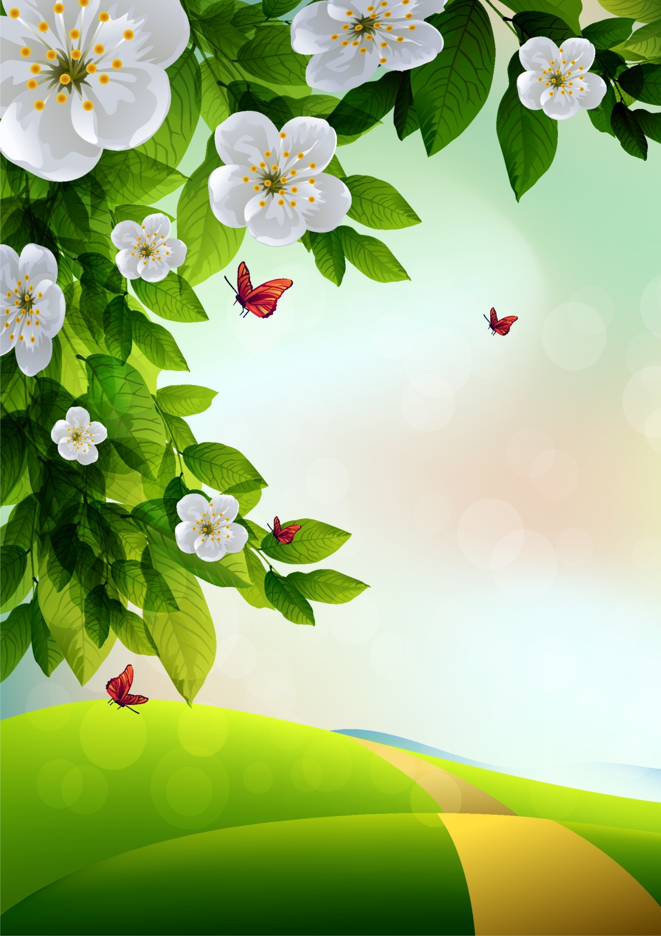

Э.Р. Хаҡова
Тылсымлы бүләк
Уртансылар төркөмө

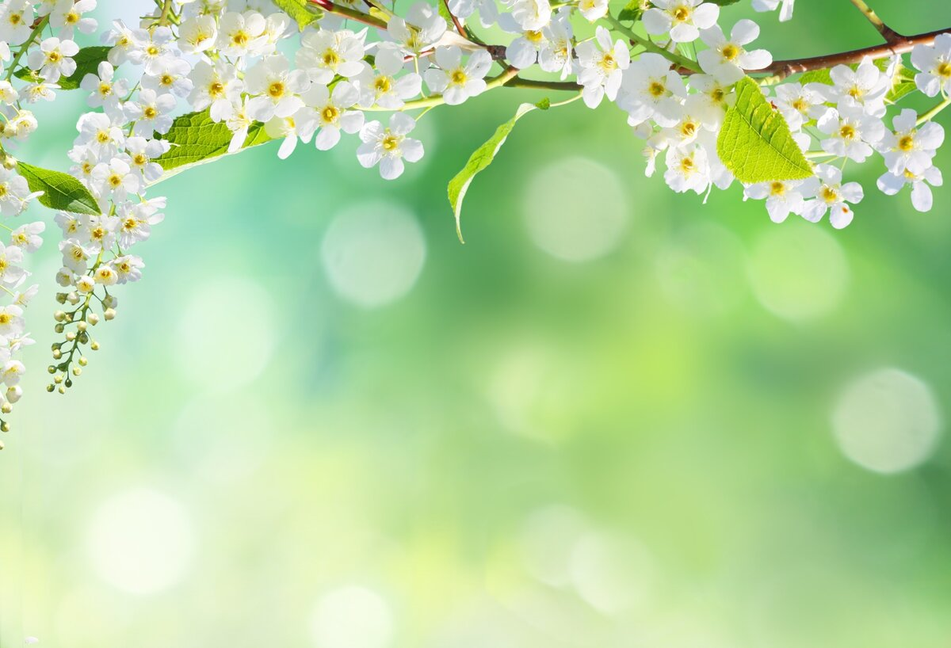

Э.Р. Хаҡова
Тылсымлы бүләк
Төрлө милләт балалары тәрбиәләнгән балалар баҡсаһында башҡорт телен дәүләт теле булараҡ өйрәтеү буйынса “Осҡон” программаһының уртансылар төркөмө өсөн дәрес өлгөләре.

Дүртөйлө-2020 йыл
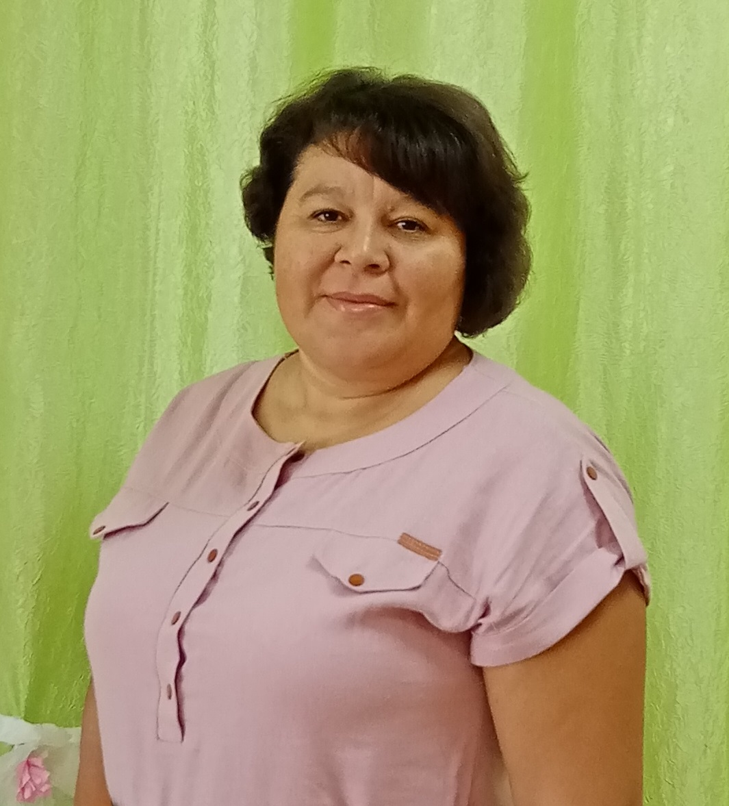
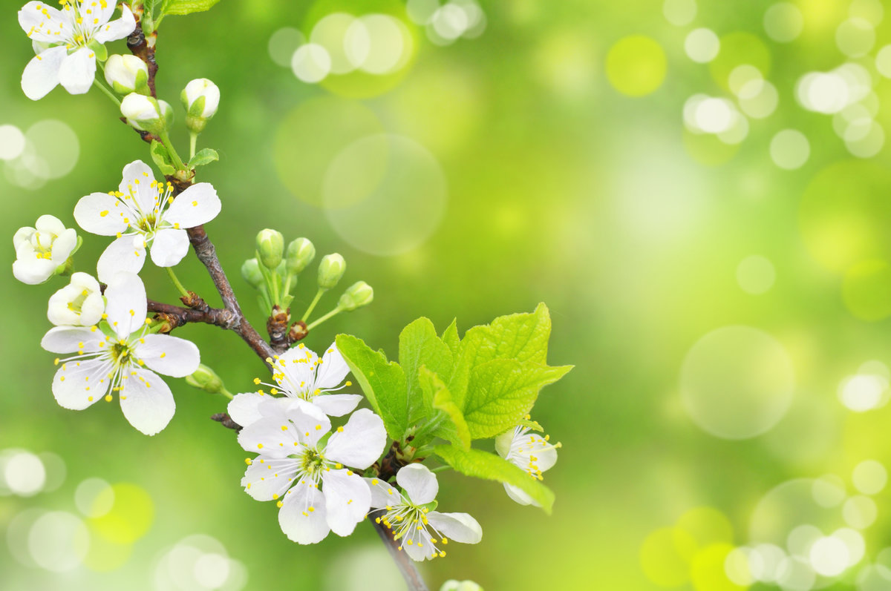

Һаумыһығыҙ, һаумы әле! Нинди йылы һүҙ икән. Күңелдәрҙе иретерлек Һәр кемгә лә үҙ икән.

3

Инеш һүҙ
Балаларҙың телмәрен үҫтереү-балалар баҡсаһында дөйөм уҡытыу-тәрбиәләү эшенең айырылғыһыҙ бер өлөшө булып тора. Шуның өсөн дөрөҫ телмәр үҫтереү, баланың тыуған теленә ҡыҙыҡһыныу, ихтирам тәрбиәләү, телде өйрәнеүгә теләк уятыу ата-әсәләрҙең һәм тәрбиәсәләрҙең төп бурысы булып иҫәпләнә.
Был ҡулланма эш алымдары, эш тәжрибәләре, яҡынса дәрес өлгөләренән тора. Шулай уҡ балаларның телмәрен үҫтереү буйынса йыллыҡ перспектив план тәҡдим ителә. Методик ҡулланмала милли рухты үҫтереүгә, халыҡтың мәҙәниәтен, ғөрөф-ғәҙәттәрен, йолаларын, тарихы менән таныштырыуға ярҙам итерлек әҙәби әҫәрҙәр, әкиәттәр, халыҡ ижады, йырҙар, шиғырҙар ҡулланылды.

4
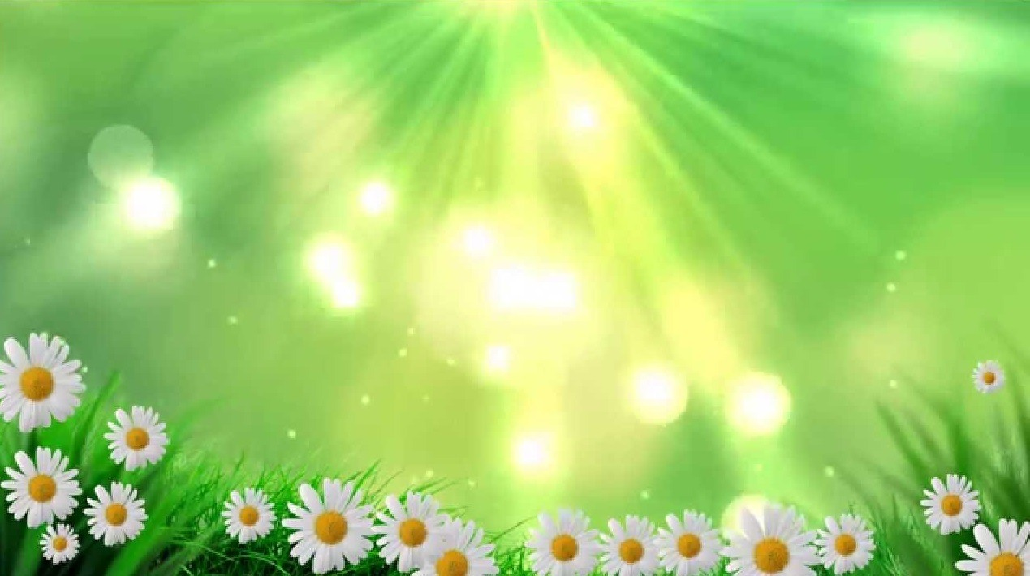
Перспектив план. Сентябрь.
Тема: Таныш булайыҡ әйҙә.
Маҡсат: балаларға башҡорт теле тураһындағы тәүге төшөнсәләрҙе биреү; был, мин, һин, кем, һаумы (-һығыҙ), һау бул тигән башҡорт һүҙҙәре менән таныштырыу; был һүҙҙәрҙе дөрөҫ әйтергә өйрәтеү; б) у,т өндәрен дөрөҫ әйтергә өйрәтеү күнекмәләре; в) балаларҙың хәтерен, иғтибарлылығын үҫтереү.
Тема: Минең яратҡан баҡсам.
Маҡсат: а) яңы һүҙҙәрҙең мәғәнәһен аңлатыу, әйтелешен өйрәтеү: балалар баҡсаһы, ҡайҙа, беҙ, бара (-быҙ), был нимә? яңы һәм алдан өйрәнелгән һүҙҙәрҙе дөрөҫ әйтергә өйрәтеү, ҡабатлатыу, нығытыу; б) телмәр аппаратын үҫтереү, нығытыу; һ, у өндәрен дөрөҫ әйтергә өйрәтеү күнекмәләре; в) башҡорт теленә ихтирам һәм һөйөү тәрбиәләү.
Тема: Яҡындарым. Әсәйем һәм атайым.
Маҡсат: а) яңы һүҙҙәрҙәе отоп алыу: әсәй, атай, минең, атайым, әсәйем; б) телмәр аппаратын үҫтереү, нығытыу; у, х, р өндәрен дөрөҫ әйтергә өйрәтеү күнекмәләре; в) алдан өйрәнелгән һәм яңы типик грамматик конструкцияларҙы ҡабатлатыу, нығытыу, өйрәнеү: Һаумы, Айгөл! Һаумыһығыҙ, Элвира Рифгатовна! Был-кем? (нимә?); Был- ҡурсаҡ Айгөл (бүлмә, уйынсыҡ, айыу, ҡуян һ.б.). Был- минең әсәйем, атайым, һ.б.; г) бәйләнешле телмәр үҫтереү күнекмәләре үткәреү; д) башҡорт телен өйрәнеүгә ынтылыш, теләк уятыу.
Тема: Минең тыуғандарым.
Маҡсат: а) яңы һүҙҙәрҙе отоп алыу: ҡунаҡ ?-тар), ҡусты, ағай, апай, һеңле, ҙур, бәләкәй, нисек, ниндәй; б) телмәр аппаратын үҫтереү, нығытыу; х, ң өндәрен дөрөҫ әйтергә өйрәтеү күнекмәләре; в) яңы типик грамматик конструкцияларҙы өйрәнеү: Нимә эсә? Булат (Айгөл) ниндәй? Кемдең әсәһе (атаһы)? г) башҡорт телен өйрәнеүгә теләк уятыу.
Октябрь.
Тема: Айгөлдөң өләсәһе.
Маҡсат: а) яңы һүҙҙәрҙе отоп алыу: өләсәй, һикерә, атлай; б) телмәр аппаратын үҫтереү, нығытыу; а, ә өндәрен дөрөҫ әйтергә өйрәтеү күнекмәләре; в) яңы типик грамматик конструкцияларҙы өйрәнеү: Нисек йөрөй? Нисек һикерә? Кемдең әсәһе (атаһы)? г) бәйләнешле телмәр үҫтереү күнекмәләре үткәреү; д) башҡорт телен өйрәнеүгә ынтылыш, теләк уятыу.
Тема: Беҙ бөгөн өләсәйҙә ҡунаҡта.
Маҡсат: а) яңы һүҙҙәрҙе отоп алыу: олатай, эс (-егеҙ), тәмле, кәнфит, яратам; б) телмәр аппаратын үҫтереү, нығытыу; ә, ө, ү өндәрен дөрөҫ әйтергә өйрәтеү күнекмәләре; в) яңы типик грамматик конструкцияларҙы өйрәнеү: Мин сәй яратам, кем ҡунаҡҡа килгән? Олатай сәй эсә; г) эҙмә-эҙлекле һөйләргә өйрәтеү күнекмәләре үткәреү.
5
Тема: Файҙалы йәшелсәләр.
Маҡсат: а) балаларға яңы һүҙҙәрҙең мәғәнәһен һәм әйтелешен өйрәтеү: кишер, ҡыяр, һуған, әсе; б) телмәр аппаратының һығылмалығын, хәрәкәтсәнлеген үҫтереү, нығытыу күнекмәләре үткәреү; в) элек өйрәнелгән һүҙҙәрҙе, һүҙбәйләнештәрҙе, типик фразаларҙы ҡабатлау, нығытыу; г) бәйләнешле телмәр үҫтереү күнекмәләре үткәреү; д) балаларҙа башҡорт телендә аралашыу теләге уятыу.
Тема: Бына тағын һары көҙ етте.
Маҡсат: яңы һүҙҙәрҙең мәғәнәһен һәм әйтелешен дөрөҫ әйтергә өйрәтеү: ямғыр яуа, һары көҙ, ҡойола (-лар); б) “Ямғыр яуа” уйынының һүҙҙәрен, уйнау тәртибен өйрәтеү; в) һары төҫтө айыра белергә өйрәтеү; г) яңы һүҙҙәрҙе бәйләнешле телмәрҙә ҡулланырға өйрәтеү; д) балаларҙа иғтибарлылыҡ, тырышлыҡ, ныҡышмалылыҡ сифаттары тәрбиәләү.
Ноябрь.
Тема: Тылсымлы кәрзин.
Маҡсат: һүҙҙәрҙе дөрөҫ әйтергә өйрәтеү, ябай һөйләмдәрҙе дөрөҫ төҙөргә өйрәтеүҙе дауам итеү, яңы һүҙҙәр менән таныштырыу, уларҙы асыҡ, таҙа, дөрөҫ итеп әйтергә өйрәтеү, тәм тойоу ағҙаларын үҫтереү, аҙыҡ-түлеккә ҡарата ихтирам тәрбиәләү.
Тема: Беҙҙең яҡтың ағастары.
Маҡсат: а) яңы һүҙҙәрҙең мәғәнәһен һәм әйтелешен дөрөҫ әйтергә өйрәтеү: ағас (-тар),ҡайын, шыршы, энә (-ләр), япраҡ (-тар), йомшаҡ, осло; б) телмәр аппаратының һығылмалығын,хәрәкәтсәнлеген үҫтереү; ш өнөнөң әйтелешенә күнегеү үткәреү; в) үткән дәреҫтәрҙә өйрәнелгән һүҙҙәрҙе, һүҙбәйләнештәрҙе, типик фразаларҙы ҡабатлау, нығытыу; г) яңы һүҙҙәрҙе бәйләнешле телмәрҙә ҡулланырға өйрәтеү; д) балаларҙа башҡорт телендә аралашыу теләге уятыу.
Тема: Бармаҡтар менән уйнайбыҙ.
Маҡсат: а) яңы һүҙҙәрҙе отоп алыу: бармаҡ (-тар, --тарым), бармағым,бер, күп, ҡыңғырау; б) телмәр аппаратын үҫтереү, нығытыу; и, ы өндәрен дөрөҫ әйтергә һәм уларҙың айырмаһын һиҙемләүгә күнекмәләр; в) яңы типик грамматик конструкцияларҙы өйрәнеү: Нисә бармаҡ? Бына беҙҙең бармаҡтар! Был минең бармағым; г) бәйләнешле телмәр үҫтереү күнекмәләре үткәреү; д) башҡорт телен өйрәнеүгә ынтылыш, теләк уятыу.
Тема: Беҙҙең татыу ғаилә.
Маҡсат: башҡорт теленә ихтирам, ҡыҙыҡһыныу тәрбиәләү; яңы һүҙҙәр өйрәтеү: ҙур, татыу, ойоҡ, бәйләй, китап, уҡый, тыңлайым; Ғ, у, ү, к өндәре өҫтөндә эш; яңы һүҙбәйләнештәр менән таныштырыу һәм уларҙы отоп алырға ярҙам итеү; балаларға эйәлек заты ялғауын ҡуллана белергә өйрәтеүҙе дауам итеү.
6
Декабрь.
Тема: Сәй эсәбеҙ бергәләп.
Маҡсат: а) яңы һүҙҙәрҙе отоп алыу: сынаяҡ, сәйнүк; б) телмәр аппаратының хәрәкәтсән-леген үҫтереү, нығытыу; с, сь өндәренең айырмаһына күнекмәләр үткәреү; в) шиғыр ятлау, хәтерҙе, иғтибарлыҡты үҫтереү; г) бәйләнешле телмәр үҫтереү күнекмәләре үткәреү; д) телгә ҡарата ҡыҙыҡһыныу, үҙ-ара аралашыуға ынтылыш тәрбиәләү.
Тема: Беҙ кейенәбеҙ, тышҡа йыйынабыҙ.
Маҡсат: а) яңы һүҙҙәрҙе отоп алыу, дөрөҫ әйтелешен һәм мәғәнәһен үҙләштереү: тун, салбар, күлдәк, кейен (-ә, -әбеҙ), кей (-ә, -әм); б) фонематик ишетеү һәләтен үҫтереү: ы, и өндәренең айырмаһын ишетеүгә күнекмәләр: в) типик һәйләмдәрҙе өйрәтеү: мин күлдәк кейәм; салбар, тун, күлдәк-кейемдәр; күлдәк-матур; г) балаларҙың хәтерләү, иҫтә ҡалдырыу һәләтен үҫтереү, һүҙҙәргә, уларҙың әйтелешенә иғтибарлылыҡ тәрбиәләү; д) телгә ҡарата ҡыҙыҡһыныу, үҙ-ара аралашыуға ынтылыш тәрбиәләү.
Тема: Ябалаҡлап тышта ҡар яуа.
Маҡсат: а) яңы һүҙҙәрҙең дөрөҫ әйтелешен һәм мәғәнәһен үҙләштереү: ҡар яуа, һыуыҡ, ҡыш килде; б) телмәр органдарын үҫтереүгә һәм нығытыуға бағышланған артикуляция күнекмәләре: в) типик һөйләмдәрҙе өйрәтеү: ҡар яуа; ҡар һыуыҡ; Айгөл сана шыуа; ҡыш килде; г) балаларҙың һиҙеп-тойоу һәләтлеген үҫтереү, күҙәтеүгә, сағыштырыуға өйрәтеү күнекмәләре башҡарыу; г) бәйләнешле телмәр үҫтереү тәрбиәләү.
Тема: Йәшел шыршы беҙгә ҡунаҡҡа килгән.
Маҡсат: а) яңы һүҙҙәрҙең дөрөҫ әйтелешен һәм мәғәнәһен үҙләштереү: шыршы байрамы, Яңы йыл, Ҡышбабай, бүләк, йыр, йырла (-й,-ныҡ); б) телмәр органдарын үҫтереүгә һәм нығытыуға бағышланған артикуляция күнекмәләре: в) типик һөйләмдәрҙе өйрәтеү: шыршы байрамы булды, шыршы матур, Ҡыш бабай бүләк бирә, һаумы Яңы йыл; г) балаларҙың иғтибарлылығын, аң-зиһенен, хәтерен үҫтереү күнекмәләре башҡартыу; д) бәйләнешле телмәр үҫтереү, бер-береңә ихтирам тойғолары тәрбиәләү.
Январь.
Тема: Балалар урамға сығалар.
Маҡсат: а) яңы һүҙҙәрҙе отоп алыу, дөрөҫ әйтелешен һәм мәғәнәһен үҙләштереү: итек, быйма,бүрек, йылы; б) артикуляция күнекмәләрен үткәреү: һо-һо, һу-һу ижектәрен, у-ү өндәрен ишетә, дөрөҫ әйтә белеүҙе нығытыу; в) типик һөйләмдәрҙе өйрәтеү: Айгөл итек (быйма) кейә; үткән дәрестә өйрәнелгән һөйләмдәрҙе: мин күлдәк (салбар, тун) кейәм; салбар, тун, күлдәк-кейемдәр; күлдәк-матур-нығытыу; г) балаларҙың хәтерләү, иҫтә ҡалдырыу һәләтен үҫтереү, иғтибарлылыҡ тәрбиәләү; д) телгә ҡыҙыҡһыныу, үҙ-ара башҡортса аралашыуға ынтылыш тәрбиәләү.
7
Тема: Күңелле итеп тышта уйнайбыҙ.
Маҡсат: а) яңы һүҙҙәрҙе өйрәтеү: сана, шыуа (-лар), шатлана; үтелгәндәрҙе нығытыу; б) телмәр органдарын үҫтереүгә һәм нығытыуға, фонематик ишетеү һәләтен формалаштырыуға, тауыш көсөн билдәләй белеүгә күнекмәләр үткәреү; в) типик һөйләмдәрҙе өйрәтеү: Айгөл сана шыуа. Азат шатлана; г) бәйләнешле телмәр үҫтереү, телгә ҡыҙыҡһыныу, өйрәнергә теләк уятыу.
Тема: Беҙгә килгән ҡунаҡтар.
Маҡсат: а) яңы һүҙҙәрҙе өйрәтеү: беҙ (-гә), өҫтәл (-дә), күңелле, ҡунаҡ (-тар), ҡоймаҡ (-тар), эҫе: үтелгәндәрен нығытыу; б) артикуляция күнекмәләре: ҫ өнөн дөрөҫ әйтергә өйрәтеү; в) бәйләнешле телмәр үҫтереү, шиғыр ятларға өйрәтеү; г) телде өйрәнеүгә ынтылыш, ҡыҙыҡһыныу, теләк уятыу.
Февраль.
Тема: Көтөп алған тыуған көн.
Маҡсат: башҡорт теленә ихтирам, ҡыҙыҡһыныу тәрбиәләү. Башҡортса төҫтәрҙе нығытыу. Яңы һүҙҙәр өйрәтеү: һикерә, атлай, илай, йоҡлатабыҙ, ҡалас, ҡотлайым. Һ, ә өндәрен әйтеү өҫтөндә эш. Яңы һүҙбәйләнештәр менән таныштырыу һәм уларҙы отоп алырға ярҙам итеү.
Тема: Матур күлдәктәрҙең береһе.
Маҡсат: а) яңы һүҙҙәрҙе өйрәтеү: ҡыҙыл, күк, һары; үтелгәндәрен нығытыу; б) балаларҙы төҫтәрҙе айырырға һәм уларҙы дөрөҫ әйтергә өйрәтеү; в) типик һәйләмдәрҙе өйрәтеү: Был ниндәй төҫ? Ҡайҙа ҡыҙыл шар? Айгөлдөң күлдәге ниндәй төҫтә? ; г)бәйләнешле телмәр үҫтереү, телгә ҡыҙыҡһыныу, өйрәнергә теләк уятыу.
Тема: Бесәй, бесәй, бесәйем.
Маҡсат: а) яңы һүҙҙәрҙе өйрәтеү: бесәй, кескәй, мыр-мыр; үтелгәндәрен нығытыу; б) фонематик ишетеү һәләтен үҫтереүгә йүнәлтелгән күнегеүҙәр үткәреү,: б, ә, э,с өндәренең әйтелешен нығытыу, телмәр ағҙаларын өндәр өйтергә әҙерләү; в) бәйләнешле телмәр үҫтереү: яңы типик һәйләмдәрҙе отоп алыу: бесәй йомшаҡ,кескәй. Бесәй мыр-мыр тип йырлай; г) балаларҙа башҡортса аралашырға теләк уятыу.
Тема: Ҡурсаҡтар байрамға килгән.
Маҡсат: а) яңы һүҙҙәрҙе өйрәтеү: камзул (-дар), ҡашмау, түбәтәй (-ҙәр); үткән дәрестәрҙә өйрәнелгән һүҙҙәрҙе, типик һөйләмдәрҙе нығытыу; б) балаларҙың фонематик ишетеү һәләтен үҫтереү; р, ы, и өндәрен ишетә, дөрөҫ әйтә белеү күнекмәләрен үткәреү; в) балаларҙы башҡорткейемдәре менән таныштырыу: г) үҙ-ара аралашырға теләк уятыу.

8
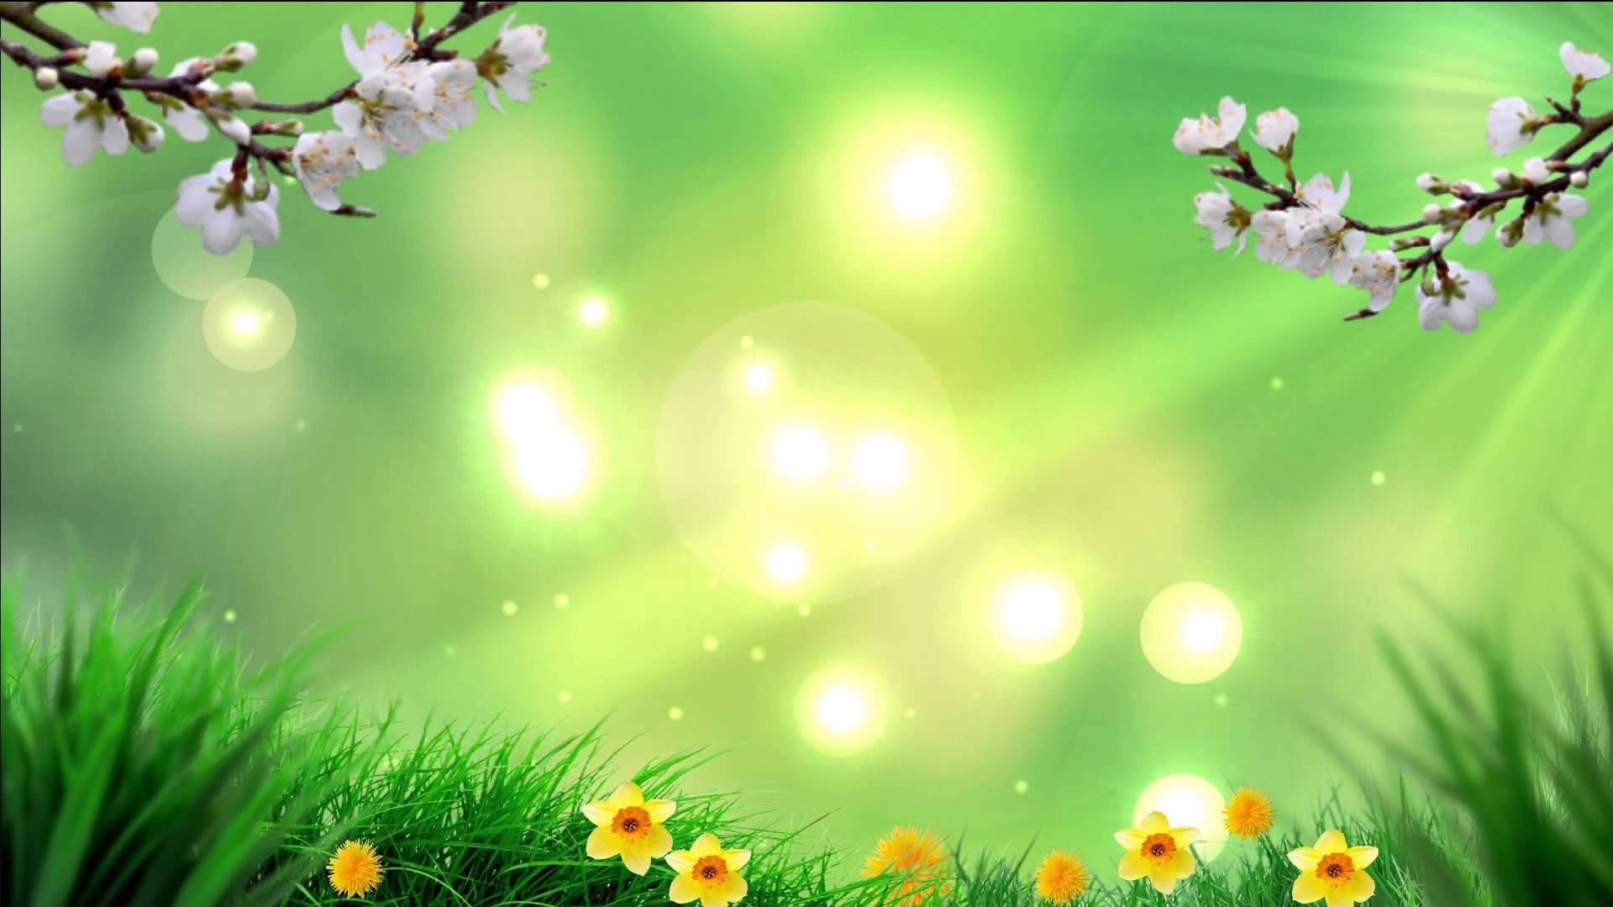
Март.
Тема: Иң яҡын кешемә бүләк.
Маҡсат: башҡорт теленә ихтирам, ҡыҙыҡһыныу тәрбиәләү. Башҡортса төҫтәрҙе нығытыу. Яңы һүҙҙәр өйрәтеү: мәк, бәпембә, умырзая. Ү, ә, к өндәре өҫтөндә эш. Яңы һүҙбәйләнештәр менән таныштырыу һәм уларҙы отоп алырға ярҙам итеү.
Тема: Беҙҙә күңелле байрам.
Маҡсат: башҡорт теленә ихтирам, ҡыҙыҡһыныу тәрбиәләү. Башҡортса төҫтәрҙе нығытыу. Яңы һүҙҙәр өйрәтеү: ҡыҙыл, күк, аҡ, һары,бүләк, ҡотлайым. Ш, р өндәре өҫтөндә эш. Яңы һүҙбәйләнештәр менән таныштырыу һәм уларҙы отоп алырға ярҙам итеү.
Тема: Аҡбайҙы мин яратам.
Маҡсат: а) яңы һүҙҙәрҙе өйрәтеү: эт(-ем), өрә, шаян, йомшаҡ, Аҡбай; үтелгәндәрен нығытыу; б) артикуляция күнекмәләре: р һәм һ өндәрен дөрөҫ әйтеүҙе нығытыу; в) һорауҙарға аңлы рәүештә яуап бирә белергә өйрәтеү; г) балаларҙа башҡортса аралашырға теләк уятыу.
Тема: Төрлө матур сәскәләр.
Маҡсат: яңы һүҙҙәрҙе өйрәтеү: сәскә (-ләр), үҫә (-ләр), күбәләк (-тәр); үткән дәрестәрҙә өйрәнелгән һүҙҙәрҙе , типик һөйләмдәрҙе нығытыу; б) балаларҙың төҫтәрҙе, төрлө тауыштарҙы ишетеп, айыра белеү һәләтен үҫтереү; в) аңлы рәүештә диалог төҙә һәм яуап бирә белергә өйрәтеү; г) балаларҙа башҡортса аралашырға теләк уятыу.
Апрель.
Тема: Беҙгә йәмле яҙ килде.
Маҡсат: а) яңы һүҙҙәрҙе өйрәтеү: ҡояш апай, һыуыҡ ағай, ирей (иретә), яҙ килде; үткән дәрестәрҙә өйрәнелгән һүҙҙәрҙе, типик һөйләмдәрҙе нығытыу; б) балаларҙың фонематик ишетеү һәләтен үҫтереү; у, ү, ҡ, к өндәрен ишетә,дөрөҫ әйтә белеү күнекмәләрен үткәреү; в) балаларҙы ҡарҙың үҙенсәлектәре, ҡояш тураһындағы һамаҡ менән таныштырыу; г) балаларҙың хәтерен, уйлау һәләтен, иғтибарлылығын үҫтереү.
Тема: Кем һанашмаҡ белә, тиҙерәк әйт.
Маҡсат: а) яңы һүҙҙәрҙе өйрәтеү: һана (-йыҡ), һанашмаҡ, сыпсыҡ, еләк; үткән дәрестәрҙә өйрәнелгән һүҙҙәрҙе, типик һөйләмдәрҙе нығытыу: б) балаларҙың фонематик ишетеү һәләтен үҫтереү; һ, ҡ, р өндәрен ишетә, дөрөҫ әйтә белеү күнекмәләрен үткәреү; в) һанашмаҡ менән таныштырыу, “Айыу, бүре юҡ икән” уйынын уйнарға өйрәтеү; г) балалар-ҙың хәтерен, уйлау һәләтен, иғтибарлылығын үҫтереү.

9
Тема: Ҡоймаҡ менән һыйлайыҡ.
Маҡсат: а) үткән дәрестәрҙә өйрәнелгән һүҙҙәрҙе, һөйләмдәрҙе ҡабатлау; б) артикуляция күнекмәләрен башҡарыу: ҫ өнөнөң дөрөҫ әйтелешен нығытыу; в) бәйләнешле телмәр үҫтереү, “Ямғыр” яңы уйыны менән таныштырыу, һүҙҙәрен, хәрәкәттәрен отоп алыу; г) балаларҙы үҙенең уй-фекерен үҙаллы әйтә белергә өйрәтеү, хәтерҙе, иғтибарлылыҡты үҫтереү.
Тема: Беҙ Айгөлдә ҡунаҡта.
Маҡсат: башҡорт теленә ихтирам, ҡыҙыҡһыныу тәрбиәләү. Яңы һүҙҙәр өйрәтеү: ҡунаҡ, уйнайы, барам. Ҡ, у, ү, к өндәре өҫтөндә эш. Яңы һүҙбәйләнештәр менән таныштырыу һәм уларҙы отоп алырға ярҙам итеү.
Май.
Тема: Беҙ әкиәт яратабыҙ.
Маҡсат: а) яңы һүҙҙәрҙе өйрәтеү: үткән дәрестәрҙә өйрәнелгән һүҙҙәрҙе, типик һөйләмдәрҙе нығытыу; б) балаларҙың фонематик ишетеү һәләтен үҫтереү; ж, ҙ өндәрен ишетә, дөрөҫ әйтә белеү күнекмәләрен үткәреү; в) балаларҙы “Сыбар тауыҡ” рус халыҡ әкиәте менән таныштырыу: г) балаларҙың хәтерен, уйлау һәләтен, иғтибарлылығын үҫтереү.
Тема: “Эт нисек үҙенә хужа тапҡан?” башҡорт халыҡ әкиәте менән таныштырыу.
Маҡсат: а) яңы һүҙҙәрҙе өйрәтеү: бүре, айыу, арыҫлан, ҡурҡаҡ, хужа; үткән дәрестәрҙә өйрәнелгән һүҙҙәрҙе, типик һөйләмдәрҙе нығытыу: б) балаларҙың фонематик ишетеү һәләтен үҫтереү; ғ, р, ы, у, и, ә, ң өндәрен ишетә, дөрөҫ әйтә белеү күнекмәләрен үткәреү; г) балаларҙың һүҙ байлығын, хәтерен, уйлау һәләтен, иғтибарлылығын үҫтереү.
Тема: Башҡорт музыка ҡоралы-ҡурайҙы тыңлайбыҙ.
Маҡсат: а)яңы һүҙҙәрҙе өйрәтеү: көй, ҡурай, тын алыу, һауа сығарыу; үткән дәрестәрҙә өйрәнелгән һүҙҙәрҙе, типик һөйләмдәрҙе нығытыу; б) балаларҙың фонематик ишетеү һәләтен үҫтереү; ш, у, ө, ҡ өндәрен ишетә, дөрөҫ әйтә белеү күнекмәләрен үткәреү; в) балаларҙы ҡурай менән таныштырыу; г) балаларҙы һүҙъяһалыш ысулдары менән таныштырыу, уларҙың хәтерен, уйлау һәләтен, иғтибарлылығын үҫтереү.
Тема: “Йорт хайуандары” әкиәте менән таныштырыу.
Маҡсат: а) яңы һүҙҙәрҙе өйрәтеү: үткән дәрестәрҙә өйрәнелгән һүҙҙәрҙе, типик һөйләмдәрҙе нығытыу; б) балаларҙың фонематик ишетеү һәләтен үҫтереү; ҡ, һ, ә, ү өндәрен ишетә, дөрөҫ әйтә белеү күнекмәләрен үткәреү: в) балаларҙы “Йорт хайуандары”әкиәте менән таныштырыу; г) “Кемдең усында таш?” уйынын уйнарға өйрәтеү: д) балаларҙың хәтерен, уйлау һәләтен, иғтибарлылығын үҫтереү.
10

Сентябрь.
Тема: Таныш булайыҡ әйҙә.
Маҡсат: балаларға башҡорт теле тураһындағы тәүге төшөнсәләрҙе биреү; был, мин, һин, кем, һаумы (-һығыҙ), һау бул тигән башҡорт һүҙҙәре менән таныштырыу; был һүҙҙәрҙе дөрөҫ әйтергә өйрәтеү; б) у,т өндәрен дөрөҫ әйтергә өйрәтеү күнекмәләре; в) балаларҙың хәтерен, иғтибарлылығын үҫтереү.
Йыһаз: башҡорт кейемендәге ҡурсаҡ ҡыҙ.
Дәрес барышы:
Балалар ярымтүңәрәк яһап, ултырғыстарҙа ултыралар. Ишек шаҡыйҙар. Тәрбиәсе ишек аса һәм ҡурсаҡ Айгөлдө алып инә. –Балалар, ҡарағыҙ әле, кем беҙгә бөгөн ҡунаҡҡа килгән? –дөрөҫ ҡурсаҡ. –Йәгеҙ, унан һаулыҡ һорашайыҡ. –Һаумы, ҡурсаҡ? -Һаумыһыгыҙ, балалар! Ҡурсаҡтың исеме Айгөл. -Ҡурсаҡтың исеме нисек? Дөрөҫ Айгөл. Уның һеҙҙең менән танышаһы килә. –Һинең исемең нисек? Минең исемем Булат (ҡурсаҡ бөтәһе менән танышып сыға). Бына беҙ таныштыҡта. –Ә хәҙер мин һеҙҙе “Поезд” уйынын уйнарға һәм ҡурсаҡ Айгөлдө поезда йөрөтөргә тәҡдим итәм. Балалар бер-бер артлы тотоношоп, “Ту-ту-ту”,-тип әйтеп, поездың ҡуҙғалғанын күрһәтәләр, “У-у-у”, - тип поезд барыуына оҡшатып тауыш сығаралар. Беҙҙең поезд аҡланлыҡҡа юл тотто “У-у-у”. Йәгеҙ туҡтап “Чух-чух-чух” аҡланлыҡта ял итеп алайыҡ. –Ҡарағыҙ, ниндәй матур аҡланлыҡ. –Айгөл, һиңә бында оҡшаймы? Әйе, бигерәк тә йәмле бында, тәбиғәт ҡосағында. Хәҙер беҙ һеҙҙең менән уйнап алайыҡ. Уйын “Кем отҡор” тип атала. Айгөл һеҙҙе ҡыуып йөрөтә. Ул кемде тота, шул кеше үҙе менән таныштыра (Айгөл бер малайҙы тота). –Йә, һинең исемең нисек була? Минең исемем Азамат (уйынды дауам итәбеҙ). –Ә, хәҙер йырлап-уйнап алайыҡ. Уйын “Сәпәкәй” тип атала. Сәп-сәп-сәпәкәй, Минең ҡустым бәләкәй. Ҡулын күтәргән була, Сәпәкәй иткән була. Аяҡтарын тып-тып баҫып, Бейеп тә киткән була. Үҙе шатланған була. Афарин! Бик күңелле бында. Ләкин ҡайтырға ла ваҡыт етте. Поездға ултырайыҡ.
11

Тема: Минең яратҡан баҡсам.
Маҡсат: а) яңы һүҙҙәрҙең мәғәнәһен аңлатыу, әйтелешен өйрәтеү: балалар баҡсаһы, ҡайҙа, беҙ, бара (-быҙ), был нимә? яңы һәм алдан өйрәнелгән һүҙҙәрҙе дөрөҫ әйтергә өйрәтеү, ҡабатлатыу, нығытыу; б) телмәр аппаратын үҫтереү, нығытыу; һ, у өндәрен дөрөҫ әйтергә өйрәтеү күнекмәләре; в) башҡорт теленә ихтирам һәм һөйөү тәрбиәләү.
Йыһаз: туп, поезд өсөн руль, ҡомда төҙөү кәрәк-яраҡтары, ҡурсаҡ Айгөл.
Дәрес барышы:
Дәрес балалар баҡсаһы урамында үткәрелә. Майҙансыҡта тәрбиәсе туп менән, балалар уның ыңғайына бергәләп, туп булып һикерәләр. Һикергәндә бөтәһе бергә: “Һоп-һоп-һоп”,-тип әйтәләр. Һикереү 2-3 минут тирәһе бара. Ә, хәҙер ял итәйек, ауыҙға һауаны алайыҡ һәм көс менән сығарайыҡ. Сығарғанда инде “һы-һы-һы” тип ҡабатлайыҡ. Афарин! Яҡшы килеп сыҡтымы? Бергәләшеп хәҙер “Бир ҡулыңды” уйынын уйнап алайыҡ. Был уйында һин үҙеңдең исемеңде, шунан күршеңдең исемен әйтеп, һаулыҡ һорашаһың да, уның ҡулын ҡыҫаһың. Мәҫәлән: Мин-Айгөл, Айнур һаумы? Бөгөн беҙ һеҙҙең менән баҡса буйлап сәйәхәт итәбеҙ. Тәрбиәсе, балалар баҡсаһының бинаһына күрһәтә. –Был нимә? (балалар русса яуап бирәләр, тәрбиәсе тәржемә итә). Был балалар баҡсаһы. –Балалар баҡсаһы ниндәй? –дөрөҫ ҙур. Был нимә? –ишек. Ә был нимә? –тәҙрә Беҙ һеҙҙең менән нимә буйлап сәйәхәт итәбеҙ?–балалар баҡсаһы буйлап. Һүҙҙәрҙең мәғәнәһе русса аңлатыла, әйтелешен бергә хор менән, унан айырым-айырым әйтеп сығалар. Ҡом өйөмө янында туҡтайҙар. Әйҙәгеҙ ҡомдан бергәләшеп балалар баҡсаһы бинаһын эшләп алайыҡ. Бергә эшләү дәүерендә башҡорт һүҙҙәре ҡабатлатыла. Афарин! Бөтәгеҙҙә тырыштыгыҙ. Һеҙ әле нимә эшләнегеҙ? –балалар баҡсаһы. Уны нимәнән эшләнегеҙ?–ҡомдан. Ниндәй баҡса килеп сыҡты? –ҙур, матур. Эш бөткәс инде, уйнарға ла ярай. “Кәзә” уйынын уйнап алайыҡ. Кәзә, кәзә, меке-ке, Был кәбеҫтә мине-ке, Кәзә, кәзә мине-ке, Меке-ке, меке-ке, Был кәбеҫтә мине-ке. (балалар ҡулдарын баш осона ҡуялар, тыҡ-тыҡ баҫып атлап йөрөйҙәр, тәрбиәсе кәзә маскаһын кейә. Шиғырҙың һүҙҙәрен тағы ҡабатлайҙар).

12
Тема: Яҡындарым. Әсәйем һәм атайым.
Маҡсат: а) яңы һүҙҙәрҙәе отоп алыу: әсәй, атай, минең, атайым, әсәйем; б) телмәр аппаратын үҫтереү, нығытыу; у, х, р өндәрен дөрөҫ әйтергә өйрәтеү күнекмәләре; в) алдан өйрәнелгән һәм яңы типик грамматик конструкцияларҙы ҡабатлатыу, нығытыу, өйрәнеү: Һаумы, Айгөл! Һаумыһығыҙ, Элвира Рифгатовна! Был-кем? (нимә?); Был- ҡурсаҡ Айгөл (бүлмә, уйынсыҡ, айыу, ҡуян һ.б.). Был- минең әсәйем, атайым, һ.б.; г) бәйләнешле телмәр үҫтереү күнекмәләре үткәреү; д) башҡорт телен өйрәнеүгә ынтылыш, теләк уятыу.
Йыһаз: ҡурсаҡ айыу, өс ҡуян (береһе-балаһы, ҡалған икәүһе-уның ата-әсәһе), рәсем төшөрөү өсөн кәрәк-яраҡтар.
Дәрес барышы:
Балалар, мин һеҙҙе алансыҡҡа күңел асырға саҡырам. Киттекме? Бына ниндәй матур алансыҡ. Ярымтүңәрәк яһап ултыралар. Тәрбиәсе уйынсыҡ ҡуян менән айыуға күрһәтеп: Ҡарағыҙ әле, беҙҙең эргәгә ҡунаҡҡа айыу менән ҡуян килгән. Һаулыҡ һорашайыҡ. –Һаумыһығыҙ, айыу ағай һәм ҡуян дуҫ! -Һаумыһығыҙ, балалар! –Балалар, улар беҙҙең менән уйнарға теләйҙәр. Айыу нисек атлай? Эйе, бына шулай. –Ә айыу нисек ырылдай? хр-хр-хр (балалар ҡабатлайҙар). Ә, айыу нимә ярата? –дөрөҫ бал ярата. Балды нисек ул ялай? Тәүҙә-тәпәйҙәрҙән, шунан-ирендәрҙән (хәрәкәттәрҙе тәрбиәсе үҙе күрһәтә, уның артынан балалар ҡабатлайҙар). Ҡуяндың да үҙе менән таныштыраһы килә һәм ул һеҙгә күнегеүҙәр бирә. – Мин-ҡуян. Мин ҡурҡаҡ. Мин ҡурҡһам, ҡойроғом ошолай һелкенә. Телегеҙ менән күрһәтегеҙ әле,ул нисек һелкенә (балалар ауыҙҙарын иркен итеп асып, телдәре менән иренгә теймәйенсә, телде ауыҙҙың бер ситенән икенсеһенә йөрөтәләр). –Мин һикерә беләм, йә күрһәтегеҙ әле (балалар һикерәләр). Төлкөнән мин үлән араһына ҡасам да у-у-ух, у-у-ух тип тын алам (балалар уның артынан 2-3 тапҡыр ҡабатлайҙар һәм урындарына ултыралар). Шул саҡ ҡыуаҡ артынан ике ҙур ҡуян килеп сыға: береһе-ата ҡуян, икенсеһе-инә ҡуян. Ҡуян балаһы, шатланып: -Әсәй, һаумы! Атай, һаумы!-тип уларҙы сәләмләй. –Һаумы, Оҙон ҡолаҡ! Тәрбиәсе аңлата: Беҙҙең ҡуяндың исеме - Оҙон ҡолаҡ. Ә был ҡуяндың атаһы һәм әсәһе. Балалар, кем белә, ни өсөн уны Оҙон ҡолаҡ тип атағандар? Дөрөҫ, ҡолаҡтары оҙон булған өсөн. Йәгеҙ, бергәләшеп ҡуян тураһында шиғыр һөйләп алайыҡ. Аҡ ҡуян, йомшаҡ ҡуян Беҙгә ҡунаҡҡа килгән. Ҡойроғо ҡыҫҡа ғына, Ҡолағы күккә тейгән (был һүҙҙәргә хәрәкәттәр яһайбыҙ). Афарин! Хәҙер күңел асайыҡ. Бына башым,ҡарағыҙ,
13
Бына күҙем, күрегеҙ, Танауым, ҡолаҡтарым, Сәпәкәйләй ҡулдарым, Тыпырлай аяҡтарым. ( ял итеү менән һаубуллашып, кире әйләнеп ҡайталар)
Тема: Минең тыуғандарым.
Маҡсат: а) яңы һүҙҙәрҙе отоп алыу: ҡунаҡ (-тар), ҡусты, ағай, апай, һеңле, ҙур, бәләкәй, нисек, ниндәй; б) телмәр аппаратын үҫтереү, нығытыу; х, ң өндәрен дөрөҫ әйтергә өйрәтеү күнекмәләре; в) яңы типик грамматик конструкцияларҙы өйрәнеү: Нимә эсә? Булат (Айгөл) ниндәй? Кемдең әсәһе (атаһы)? г) башҡорт телен өйрәнеүгә ынтылыш, теләк уятыу.
Йыһаз: дүрт ҡурсаҡ: Айгөл, Азат, бәпес Асия, ағай Булат, коляска, төҙөлөш материалдары, стенала балаларҙың ата- әсәләре фотоһүрәте эленгән.
Дәрес барышы:
Балалар, ярымтүңәрәк яһап, ултырғыстарҙа ултыралар. Тәрбиәсе балалар менән һаулыҡ һораша һәм уларҙы ғаилә фотоһүрәте эленгән стена янына саҡыра: -Һаумыһығыҙ, балалар! Ҡарағыҙ әле, беҙгә бөгөн бик күп ҡунаҡтар килгән. Был-беҙҙең атайҙар һәм әсәйҙәр. Гүзәл, ҡайҙа һинең әсәйең, күрһәт! Ҡайҙа һинең атайың, күрһәт! (тәрбиәсе Гүзәлдән ҡабатлатып әйттертә). –Әсәйеңдең исеме нисек? -Әсәйемдең исеме Дилә. Атайымдың исеме Марат (шул рәүешле тәрбиәсе бөтә балаларҙан да фотоһүрәттән ата-әсәләрен күрһәттереп, исемдәрен әйттертеп сыға). Ишек шаҡыйҙар. Ҡурсаҡ Айгөл инә. Ул һеңлеһен коляскала алып инә: -Һаумыһығыҙ, балалар! -Һаумы, Айгөл! Айгөл: Был-минең һеңлем (сестренка). Уның исеме Асия. Ул-бәләкәй. Мин-ҙур. Мин-апай (сестра). Тағы ла ишек шаҡыйҙар. Ҡурсаҡ Азат инә. Уны ҙур ҡурсаҡ Булат етәкләгән. Тәрбиәсе (тәүҙә башҡортса, аҙаҡ-русса): -Балалар, Азат ҡунаҡҡа килде. Был уның ағайы (брат) Булат. Булат-ҙур. Азат-бәләкәй. –Балалар, әйҙәгеҙ ҡунаҡтарға сәй, һөт эсерәйек. Балалар, ярым түңәрәк яһап, ултырғыстарға ултыралар. Улар алдындағы өҫтәлдә ҡурсаҡтар. Тәрбиәсе балаларға һорауҙар бирә: -Был кем? (Айгөл). –Ә был кем? (Асия). Ул-һеңле. Ул-бәләкәй (балалар тәрбиәсе ярҙамында Асияның бәләкәй икәнлеген ҡулдарын бер-береһенә яҡынайтып күрһәтәләр). Хәҙер беҙ һеҙҙең менән бармаҡ уйыны уйнап та алайыҡ. Был минең “Ғаиләм” тип атала. Был бармаҡ-атай, Был бармаҡ-әсәй, Был бармаҡ-апай,
14
Был бармаҡ-ағай, Был бармаҡ-мин (тағы бармаҡ уйынының апай һәм ағай һүҙҙәрен һеңле һәм ҡусты һүҙҙәренә алыштырып дауам итәбеҙ). –Балалар, Асия нисек илай? (ңа-а-а, ңа-а-а) (балалар Асия кеүек илап күрһәтәләр, 2-3 тапҡыр). –Асия нимә эсә? (һөт эсә) балалар ирендәрен түңәрәкләтеп, һауаны эскә тартып, һөт эсеүҙе күрһәтәләр). Тәрбиәсе балаларға түбәндәге һорауҙарҙы бирә: -Был кем? Был- Азат. Был-Булат. Ул-Азаттың ағайы. Булат ниндәй (ул- ҙур). (Балалар ҡулдарын киң итеп йәйеп, Булаттың ҙур икәнлеген күһәтәләр. –Ул нисек көлә? (ха-ха-ха). Балалар 2-3 тапҡыр ха-ха-ха тип ҡабатлайҙар. –Булат нимә эсә? (Булат сәй эсә). Балалар ирендәрен ослайтып, сәй эсеп күрһәтәләр. Тәрбиәсе балаларға Асия менән Булатҡа ултырғыс һәм өҫтәл төҙөргә тәҡдим итә. Кемгә ҙур, кемгә бәләкәй кәрәклеген белешә.
Октябрь.
Тема: Айгөлдөң өләсәһе.
Маҡсат: а) яңы һүҙҙәрҙе отоп алыу: өләсәй, һикерә, атлай; б) телмәр аппаратын үҫтереү, нығытыу; а, ә өндәрен дөрөҫ әйтергә өйрәтеү күнекмәләре; в) яңы типик грамматик конструкцияларҙы өйрәнеү: Нисек йөрөй? Нисек һикерә? Кемдең әсәһе (атаһы)? г) бәйләнешле телмәр үҫтереү күнекмәләре үткәреү; д) башҡорт телен өйрәнеүгә ынтылыш, теләк уятыу.
Йыһаз: өләсәй; уйынсыҡ ҡуян, айыу һүрәте, ҡурсаҡ –табиб, ҡурсаҡ Асия, ике ҙур айыу һәм бер айыу балаһы төшкән һүрәт.
Дәрес барышы:
Балалар, ярымтүңәрәк яһап, ултырғыстарҙа ултыралар. Ҡурсаҡ табиб инә. Ул балаларҙың тештәре ауыртмаймы икән, шуны ҡарай. Тәрбиәсе (башҡортса һәм русса аңлата) тәүҙә һаулыҡ һораша һәм: -Балалар, врач апайға тештәрегеҙҙе күрһәтегеҙ! (тәрбиәсе ҡурсаҡ менән тиҙ генә балаларҙың тештәрен ҡарап сыға ла, бөтәгеҙҙең дә тештәрегеҙ яҡшы икән тип әйтә.) -Ә хәҙер тамаҡтарығыҙҙы күрһәтегеҙ! Балалар ауыҙҙарын киң итеп асып, а-а-а, шунан ә-ә-ә тип 3-4 тапҡыр әйтәләр. Береһенең дә тамаҡтары ауыртмай. Ишек туҡылдаталар. Өләсәй булып кейенгән тәрбиәсе ярҙамсыһы инә һәм балалар менән һаулыҡ һораша ла: Мин Айгөлдөң өләсәһе (бабушка). Айгөл һеҙҙе бик матур башҡортса һөйләшә ти. Ысынмы микән? (өләсәй биргән эштәрҙе тәүҙә башҡортса, аҙаҡ –рус телендә биреү кәрәк). Өләсәй: -Әйтегеҙ әле, кем хр-хр-хр тип ҡысҡыра (айыу). Тәрбиәсе айыу һүрәтен күрһәтә. –Айыу нисек йөрөй, күрһәтегеҙ әле! (балалар күрһәтәләр). –Кем ңа-ңа-ңа тип илай? (ҡурсаҡ Асия, ул-бәләкәй). Тәрбиәсе ҡурсаҡ Асияны күрһәтә.

15
–Кем төлкөнән ҡаса? (ҡуян, тәрбиәсе уның һүрәтен күрһәтә). –Ҡуян нисек һикерә? (балалар күрһәтә). Шигыр юлдарына ярашлы хәрәкәттәр яһайҙар. Айыу килә алпан-толпан, Ҡуян килә һикереп. Аяҡ осона баҫып, Бүре килә үкереп. Өләсәй: -Ай, афариндар, һеҙ башҡортса бик матур һөйләшәһегеҙ икән! Ә мин әйткән был эштәрҙе һеҙ нисек үтәрһегеҙ икән? Ике ҙур айыу, бер айыу балаһы төшкән һүрәт күрһәтеп: -Айыуҡайҙың атаһы нисек ҡысҡыра? (көслө тауыш менән хр-хр-хр тип әйтәләр). –Айыуҡайҙың әсәһе нисек ҡысҡыра? (әкренәрәк тауыш менән хр-хр-хр тип әйтәләр). –Айыуҡай үҙе нисек ҡысҡыра? (әкрен генә тауыш менән хр-хр-хр тип әйтәләр). –Оҙон ҡолаҡ нимә ул? (ҡуян). –Ул нисек һикерә? (балалар тороп, һикереп күрһәтәләр). –Ҡуяндың атаһы нисек һикерә? (балалар ныҡ итеп баҫып, һикереп күрһәтәләр). Бәләкәй ҡуян үҙе нисек һикерә? (тауышһыҙ ғына һикерәләр). Хәрәкәтле уйын: “Айыу һәм балалары”. –Мин әсәй-айыу, ә һеҙ минең балаларым. Айыу балалары урман буйлап йөрөйҙәр. Ҙур айыу алыҫҡа китә ала, ә бәләкәй айыу балалары яҡында ғына йөрөй. Әсәй-айыу уларҙы саҡыра (көслө тауыш менән), ә балалары уға яуап бирә (нәҙек тауыш менән). Уйын: “ Ҡуян”. Аҡ ҡуянҡай ултыра, Ҡолаҡтарын һелкетә, Бына шулай, бына шулай Ҡолаҡтарын һелкетә. Ҡуян туңа башлаған Тәпәйҙәрен йылыта. Бына шулай, бына шулай Тәпәйҙәрен йылыта. Ҡуян һаман да туңа, Һикергәләп тә ала. Бына шулай, бына шулай Һикергәләп тә ала. Өләсәй балаларҙы маҡтай, үҙенә ҡунаҡҡа саҡыра һәм хушлашып сығып китә.
Тема: Беҙ бөгөн өләсәйҙә ҡунаҡта.
Маҡсат: а) яңы һүҙҙәрҙе отоп алыу: олатай, эс (-егеҙ), тәмле, кәнфит, яратам; б) телмәр аппаратын үҫтереү, нығытыу; ә, ө, ү өндәрен дөрөҫ әйтергә өйрәтеү күнекмәләре; в) яңы типик грамматик конструкцияларҙы өйрәнеү: Мин сәй яратам, кем ҡунаҡҡа килгән? Олатай сәй эсә; г) эҙмә-эҙлекле һөйләргә өйрәтеү күнекмәләре үткәреү; д) башҡорт телен өйрәнеүгә ынтылыш, теләк уятыу.
Йыһаз: сынаяҡтар, сәй, һөт, кәнфиттәр, ҡурсаҡтар, ҡурай.
16
Дәрес барышы:
Дәрес башҡорт халҡының тормош-көнкүрешенә бағышлап йыһазландырылған мөйөштә үткәрелә. Балалар, ярымтүңәрәк яһап, ултырғыстарҙа ултыралар. Тәрбиәсе балалар менән һаулыҡ һораша һәм Айгөлдөң өләсәһенә ҡунаҡҡа барыуҙарын әйтә. Әҙ генә атлағас, тәрбиәсе: “ Беҙ аҙаштыҡ, әйҙәгеҙ Айгөлдө һәм өләсәйҙе саҡырайыҡ!”-ти. Балалар көслө тауыш менән тәүҙә “Өләсәй, ау-у-у”, шунан һуң әкренерәк тауыш менән “Айгөл, әү-ү-ү” тип бер нисә тапҡыр ҡысҡыралар ҙа, яуап көтөп, тыңлап торалар. Мөйөштән тәүҙә “ау-у-у”, аҙаҡ “әү-ү-ү” тигән яуап килә. Балалар туҡтап тыңлайҙар (тауыш 3-4 тапҡыр ишетелә). Өләсәй менән Айгөл килеп сығалар: -Тауышығыҙҙы ишетеп килдек. Бына олатай ҙа (дедушка) килде. Олатай балаларҙы бүлмәгә саҡыра: -Ҡунаҡтар, әйҙәгеҙ, бүлмәгә инегеҙ! Ингәс, олатай балалар менән танышып, уларҙың исемдәрен әйттереп сыға: “Һаумы, олатай! Мин-Алһыу”. Өләсәй балаларҙы һыйлай: “Был-сәй. Был-кәнфит. Сынаяҡта-һөт. Сәй эсегеҙ, балалар! Сәй тәмле! Бергәләп сәй эсәләр. Уйын: “ Беҙ нимә эшләйбеҙ”. Тәрбиәсе хәрәкәттәрҙе күрһәтә, балалар һүҙ менән яуап бирә. –Беҙ иҙән йыуабыҙ. –Беҙ өҫтәл әҙерләйбеҙ. –Беҙ урын һалабыҙ. –Беҙ саң һөртәбеҙ. –Беҙ саң һурҙырабыҙ. –Беҙ һауыт-һаба йыуабыҙ һ.б. Олатай ҡурай уйнай (аудиояҙма), балалар бейей.
Тема: Файҙалы йәшелсәләр.
Маҡсат: а) балаларға яңы һүҙҙәрҙең мәғәнәһен һәм әйтелешен өйрәтеү: кишер, ҡыяр, һуған, әсе; б) телмәр аппаратының һығылмалығын, хәрәкәтсәнлеген үҫтереү, нығытыу күнекмәләре үткәреү; в) элек өйрәнелгән һүҙҙәрҙе, һүҙбәйләнештәрҙе, типик фразаларҙы ҡабатлау, нығытыу; г) бәйләнешле телмәр үҫтереү күнекмәләре үткәреү; д) балаларҙа башҡорт телендә аралашыу теләге уятыу.
Йыһаз: ҡурсаҡ Айгөл, ҡуян Оҙонғолаҡ, йәшелсәләр-кишер,ҡыяр, һуған, сүкеш, ҡыңғырау, барабан, ҡағыҙ, тылсымлы тоҡсай.

17
Дәрес барышы:
Балалар, ярымтүңәрәк яһап, ултырғыстарҙа ултыралар. Тәрбиәсе ширма артында сүкеш туҡылдата, ҡыңғырау шылтырата,барабан һуға, ҡағыҙ йомарлай һәм балаларҙан ниндәй предметтың тауышы сыҡҡанды әйтергә һорай. Аҙаҡ предметтарҙы күрһәтеп, сыҡҡан тауыштарҙы әйтеп ҡарайҙар: сүкеш-туҡ-туҡ, ҡыңғырау-дзын-дзын, барабан-бом-бом, ҡағыҙ-шырҡ-шырҡ тауышын сығара. Ҡунаҡҡа Айгөл менән Оҙонғолаҡ килә. Уларҙа тылсымлы тоҡсай. Уның эсендә йәшелсәләр. Уйын “Тылсымлы тоҡсай”. Айгөл ҡуянға тоҡсай эсенә ҡулын тығып, һәрмәп, унда нимә ятҡанын әйтергә ҡуша. Ҡуян кишерҙе таба ла: Был- кишер! Мин кишер яратам!-тип, уны тоҡсайҙан сығарып балаларға күрһәтә. Айгөл балаларҙан һорай: Был нимә? Кишерме? Балалар: Әйе, был кишер,-тип әйтәләр. Әгәр русса әйтһәләр, Айгөл аңламаған булып, ҡабатлап һорай. Тәрбиәсе ул саҡта тәржемә итеп, һүҙҙең мәғәнәһен аңлата. Артабан Айгөл (тәрбиәсе) бер-ике баланы саҡырып, ҡыяр менән һуғанды һәрмәтеп, уларҙың атамаларын әйттертә: Был-һуған. Был-ҡыяр. Өҫтәлдә ятҡан йәшелсәләрҙе тәрбиәсе бер-бер артлы балаларға алып күрһәтеп, уларҙың ниндәй һүҙ менән аталғандарын тағы ла ҡабатлата. Ҡуян: Уйын миңә бик оҡшаны, балалар ҙа уйнап ҡараһын-тип тағы ла тылсымлы тоҡсайҙы алып килә. Был юлы тоҡсайҙың эсенә өсәр-дүртәр кишер, ҡыяр, һуған һалынған. Бала тоҡсайҙың эсендә тәүҙә һәрмәп йәшелсәне таба, шунан уның нисек аталғанын әйтә. Аҙаҡ уны сығарып, балаларға күрһәтеп: Был нимә-тип һорай. Балалар хор менән йәшелсәнең атамаһын әйтәләр. Тәрбиәсе “Кем күберәк йәшелсә йыя” уйынын уйнарға тәҡдим итә: бүлмә уртаһына тоҡсайҙағы йәшелсәләр түгелә, ситтәрәк өс бәләкәй биҙрә йәки ҡумта тора. Уларҙың тышына ҡыяр, кишер, һуған һүрәттәре төшөрөлгән. Балалар йәшелсәләре кәрәкле һауыттарға йыйырға тейеш. Йәшелсәләр йыйылып бөткәс, өҫтәлгә ҡуйылалар. Йәшелсәләр әүәләү. (кескәйҙәр шуның кеүек үк йәшелсәләрҙе Айгөл менән Ҡуянға күстәнәскә тип балсыҡтан әүәләйҙәр).
Тема: Бына тағын һары көҙ етте.
Маҡсат: яңы һүҙҙәрҙең мәғәнәһен һәм әйтелешен дөрөҫ әйтергә өйрәтеү: ямғыр яуа, һары көҙ, ҡойола (-лар); б) “Ямғыр яуа” уйынының һүҙҙәрен, уйнау тәртибен өйрәтеү; в) һары төҫтө айыра белергә өйрәтеү; г) яңы һүҙҙәрҙе бәйләнешле телмәрҙә ҡулланырға өйрәтеү; д) балаларҙа иғтибарлылыҡ, тырышлыҡ, ныҡышмалылыҡ сифаттары тәрбиәләү.
Йыһаз: ҡағыҙҙан эшләнгән көҙгө япраҡтар,таҡтала таҙа ҙур ватман бите, өс һауытта шыйыҡса рәүешендәге ҡыҙыл, көрән, һары буяуҙар, уларҙы ҡаплаған поролон киҫәктәре.

18
Дәрес барышы:
Балалар ҡулында һары, ҡыҙыл, көрән төҫтәге еңел генә ҡағыҙ япраҡтар. Тәрбиәсе балаларға уларҙы өрөп, устарынан төшөрөргә ҡуша (өс-дүрт тапҡыр). Һуңғы тапҡыр япраҡтар иҙәндә ҡала. Тәрбиәсе шул япраҡтарға күрһәтеп, рус телендә балаларға аңлата: Көҙ еткәс, ағас япраҡтары һары төҫкә инәләр, ошолай ағастарҙан ергә ҡойолалар. Беҙ атлағанда улар шырҡ-шырҡ итеп ҡыштырлайҙар. Балаларға япраҡтарҙы күрһәтеп, һорай, яуаптарҙы ҡабатлата: -Былар нимә? (япраҡтар) -Япраҡ ниндәй? (һары) -Япраҡтар ни эшләй? (ҡойола) Тәрбиәсе балаларға тороп, япраҡтар ҡыштырлауын шырҡ-шырҡ тип әйтеп күрһәтеп, бүлмә буйлап йөрөргә ҡуша. Аҙаҡ япраҡтарҙы балалар йыйып алалар. Тәрбиәсе балаларға “Ямғыр яуа” тигән уйын уйнарға тәҡдим итә: -Бына һары япраҡтар (балалар бүлмә буйлап йөрөйҙәр) -ямғыр яуа: кап-кап (балалар йүгереп, урындарына ултыралар). Уйын бер нисә тапҡыр ҡабатлатыла. Япраҡтар төшөрөү. (Тәрбиәсе көҙғө япраҡтарҙы балаларға ҡул суҡтары ярҙамында төшөрөргә тәҡдим итә). Таҡтаға ҙур ватман бите эленгән, уның эргәһендәге өҫтәлдә һары,ҡыҙыл, көрән төҫтәге шыйыҡ буяуҙар ҡойолған тәрилкәләрҙә поролон киҫәктәре. Балалар устарын поролон киҫәгенә батырып, ҡул суҡтарын буяу менән буяйҙар. Шунан ҡулдары менән ватман битенә баҫалар. Унда япраҡтарға оҡшаш эҙ ҡала. Был һүрәтте һуңынан ҡабул итеү бүлмәһенә ата-әсәләргә күрһәтеү өсөн элеп ҡуйырға мөмкин.
Ноябрь.
Тема: Тылсымлы кәрзин.
Маҡсат: һүҙҙәрҙе дөрөҫ әйтергә өйрәтеү, ябай һөйләмдәрҙе дөрөҫ төҙөргә өйрәтеүҙе дауам итеү, яңы һүҙҙәр менән таныштырыу, уларҙы асыҡ, таҙа, дөрөҫ итеп әйтергә өйрәтеү, тәм тойоу ағҙаларын үҫтереү, аҙыҡ-түлеккә ҡарата ихтирам тәрбиәләү.
Йыһаз: һыйыр һүрәте, кәрзин, май, һөт, ҡаймаҡ, сынаяҡтар, ҡалаҡтар.
Дәрес барышы:
Балалар, һүрәткә ҡарағыҙ әле. –Был нимә? (һыйыр) -Һыйыр нисек баҡыра? (му-у-у) -Һыйыр беҙгә нимә бирә?(һөт бирә) -Әйҙәгеҙ, “һөт” һүҙен ҡабатлайыҡ. (һәр бала ҡабатлап әйтә)
19
-Һеҙ һөт эсергә яратаһығыҙмы? -Эйе, кем һөт эсә, ул һәр ваҡыт һау-сәләмәт була. –Балалар, һөттән нимә эшләп була, беләһегеҙме? (балалар белһәләр яуап бирәләр, белмәһәләр, тәрбиәсе өйрәтә) -Эйе, һөттөн ҡаймаҡ айыртып алалар. –Әйҙәгеҙ, “ҡаймаҡ” һүҙен ҡабатлап, дөрөҫ итеп әйтәйек.
Уйын “Көн-төн”. –Беҙ, “һыйырҙар” булып көндөҙ “үлән ашайбыҙ”. (ҡулдарҙы кәүҙә буйлатып төшөрөп башты алға, түбәнгә эйеү, турайыу, “һыу эсәбеҙ” (ҡулдарҙы бөйөргә ҡуйып сүкәйеп, кире тороу). Ә төнөн “йоҡлайбыҙ”- ял итәбеҙ (күҙҙәрҙе йомоп тыныс тороу) -Балалар, һөттән тағы нимә эшләйҙәр? -Май эшләйҙәр. (балалар “май” һүҙен ҡабатлайҙар)
Уйын “Тылсымлы кәрзин”. Балалар, өләсәй беҙгә “Тылсымлы кәрзин” менән күстәнәстәр ебәргән. Әйҙәгеҙ, күстәнәстәрҙән ауыҙ итәйек. (балалар күҙҙәрен йомалар, тәрбиәсе өләсәйҙең күстәнәстәрен тәмләтә, балалар нимә икәнен танып әйтергә тейештәр) -Был май -Был ҡаймаҡ. –Был һөт. Өләсәйгә ҙур рәхмәт, һыйҙары өсөн. (тәрбиәсе һорауҙар ярҙамында үткәндәрҙе ҡабатлата) -Һөттө беҙгә кем бирә? -Һөттән нимә эшләйҙәр? -Һөт ниндәй? (тәмле, файҙалы)
Тема: Беҙҙең яҡтың ағастары.
Маҡсат: а) яңы һүҙҙәрҙең мәғәнәһен һәм әйтелешен дөрөҫ әйтергә өйрәтеү: ағас (-тар),ҡайын, шыршы, энә (-ләр), япраҡ (-тар), йомшаҡ, осло; б) телмәр аппаратының һығылмалығын,хәрәкәтсәнлеген үҫтереү; ш өнөнөң әйтелешенә күнегеү үткәреү; в) үткән дәреҫтәрҙә өйрәнелгән һүҙҙәрҙе, һүҙбәйләнештәрҙе, типик фразаларҙы ҡабатлау, нығытыу; г) яңы һүҙҙәрҙе бәйләнешле телмәрҙә ҡулланырға өйрәтеү; д) балаларҙа башҡорт телендә аралашыу теләге уятыу.
Йыһаз: ҡурсаҡ Айгөл, фланелеграф, ҡайын һәм шыршы ағастары батаҡтары, һәр балаға ҡайын, шыршы силуэты төшөрөлгән альбом биттәре, ҡайын япрағы һәм шыршы энәләре трафареты.
Дәрес барышы:
Балалар, ярымтүңәрәк яһап, ултырғыстарҙа ултыралар. Тәрбиәсе уларҙы өҫтәл янына саҡыра. Улар өҫтәл тирәләй түңәрәк яһап торалар. Өҫтәлдә өс тәрилкәлә бөтә балаларға ла етерлек киҫәктәргә туралған кишер, ҡыяр, һуған. Шулай уҡ һәр тәрилкәлә берәр бөтөн йәшелсә ята.
20
Тәрбиәсе балаларҙан “Был нимә?” тип һорап, йәшелсәләрҙең нисек аталыуын әйттерә һәм һәр йәшелсәне тәмләп ҡарарға тәҡдим итә, һорауҙар биреп уларҙы яуапларға мәжбүр итә: Был нимә? (кишер, ҡыяр, һуған) Кишер ниндәй? (тәмле) Ҡыяр ниндәй? ( тәмле) Һуған ниндәй? (әсе) Балалар урындарына ултыралар. Фланелеграфта ҡайын һәм шыршы һүрәте. Тәрбиәсе балаларҙан уларҙың нимә һүрәте икәнлеген һорай. Балалар рус телендә яуаплай алалар. Тәрбиәсе русса был ағастарҙың башҡортса нисек аталғандарын Айгөл килгәнсе өйрәнеп, уны аптыратайыҡ әле ти. Шыршы, ҡайын һүҙҙәрен балалар һүрәткә ҡарап тәүҙә хор менән әйтеп, аҙаҡ-һәр бала айырым рәүештә әйтеп, өйрәнәләр. Айгөл инә. Ҡулында ҡайын һәм шыршы ботаҡтары. Айгөл һаулыҡ һораша һәм балаларға бүләк алып килеүен әйтә. Ботаҡтарға күрһәтеп,уларҙың нимә икәнлеген һорай. Балалар хор менән ике ағасты ла атайҙар. Айгөл ғәжәпләнә. Тәрбиәсе балаларҙы маҡтай, фланелеграфҡа күрһәтеп, балаларҙан ағастарҙың нисек аталғандарын тағы ла әйтергә һорай. Балалар хор менән яуап бирәләр. Тәрбиәсе ҡайын ботағын ҡулға алып, япраҡтарға күрһәтеп: “Был-япраҡтар”,-ти. Бер япраҡты өҙөп, балаларға күрһәтеп: “Был-япраҡ”,-ти. Шул рәүешле шыршы энәләренең мәғәнәһен аңлата. “ Япраҡ, япраҡтар, энә, энәләр” һүҙҙәрен балалар хор менән, аҙаҡ айырым-айырым ҡабатлайҙар. Тәрбиәсе ел ваҡытында япраҡтар нисек шаулағанын әкрен генә шшш-шшш тип әйтеп күрһәтә, балалар уның артынан ҡабатлайҙар. Көслө ел иҫкәндә япраҡтар ныҡ шаулай, шуға балалар шшш-шшш тип көслө тауыш менән әйтәләр. Күнегеү 4-5 тапҡыр ҡабатлана. Балалар ҡайын япраҡтарын тотоп, уларҙың йомшаҡ икәнлеген, шыршы энәләренең осло икәнлеген асыҡлайҙар. Тәрбиәсе ҡайын һәм шыршы ботаҡтарын фланелеграфтағы ағастарҙың ҡайһына ҡуйырға мөмкин тип һорай һәм ни өсөн. Балалар аңлаталар. Ағас ботаҡтары ваза менән өҫтәл уртаһына ҡуйыла. Ҡайын һәм шыршы һүрәте төшөртөү. (Балаларға ҡайын һәм шыршы һүрәттәрен эшләргә тәҡдим ителә. Улар альбом битендәге ағастар силуэтына трафарет ярҙамында япраҡтар һәм энәләр төшөрә).
Тема: Беҙ бармаҡтар менән уйнайбыҙ.
Маҡсат: а) яңы һүҙҙәрҙе отоп алыу: бармаҡ (-тар, -тарым), бармағым,бер, күп, ҡыңғырау; б) телмәр аппаратын үҫтереү, нығытыу; и, ы өндәрен дөрөҫ әйтергә һәм уларҙың айырмаһын һиҙемләүгә күнекмәләр; в) яңы типик грамматик конструкцияларҙы өйрәнеү: Нисә бармаҡ? Бына беҙҙең бармаҡтар! Был минең бармағым; г) бәйләнешле телмәр үҫтереү күнекмәләре үткәреү; д) башҡорт телен өйрәнеүгә ынтылыш, теләк уятыу.
Йыһаз: ҡурсаҡ Айгөл, ике ҡыңғырау: береһе-бәләкәй, икенсеһе-ҙур.
Дәрес барышы:
Балалар, ярымтүңәрәк яһап, ултырғыстарҙа ултыралар.
21
Уйын “Ҡыңғырау”. Өҫтәлдә ике ҡыңғырау. Тәрбиәсе балалар менән һаулыҡ һораша һәм ҡыңғырауҙарҙы күрһәтеп (колокольчики), уларҙың береһе-ҙур, икенсеһе-бәләкәй икәнлеген асыҡлай һәм уйын уйнарға тәҡдим итә. Малайҙар-ҙур ҡыңғырауҙар була, улар “дынь-дынь-дынь” тип зыңлайҙар, ә ҡыҙҙар-бәләкәй ҡыңғырауҙар булалар. Улар “динь-динь-динь” тип зыңлайҙар. Тәүҙә ҡыҙҙар, шунан малайҙар ҡыңғырауҙар булып 3-4 тапҡыр зыңлайҙар. Ҡыңғырауҙар нисек зыңлағанын тыңлап ҡарайҙар: ҡайһы ҡыңғырау ҡалын, ҡайһыныһы нәҙек әйтелгәнен асыҡлайҙар. Аҙаҡ балалар ролдәрен алмашалар һәм уйын тағы ла 2-3 тапҡыр ҡабатлана. Тәрбиәсе бер бармағын күрһәтеп: “Был нимә? Нисә бармаҡ?” – тип һорай. Балаларға үҙҙәренең бармаҡтарын күрһәтергә ҡуша. Бармаҡтар менән уйын. Шунан өҫтәл өҫтөндә тәүҙә бер бармаҡ, аҙаҡ бөтә бармаҡтар менән пианино уйнарға тәҡдим итә. Уйын 3-4 тапҡыр ҡабатлана. Тәрбиәсе бер нисә баланан: “Был-минең бармаҡтарым. Был- бер бармаҡ. Был бармаҡтар күп” - тип әйттереп, пианинола уйнатып ҡарата. –Балалар, Айгөл тағы шиғыр белә, тыңлайыҡ әле (үҙе һөйләй һәм күрһәтә): “Был минең ғаиләм”. Был бармаҡ-олатай, Был бармаҡ-өләсәй, Был бармаҡ-атай, Был бармаҡ-әсәй, Был бармаҡ-бәләкәй, Уның исеме Айгөл. (һәр бала шиғырҙы ятлағанда үҙенең исемен әйтә). Бергәләп һәм айырым шиғырҙы бер нисә тапҡыр ҡабатлайҙар. Аҙаҡ бер нисә бала уны һөйләп бирә.
Тема: Беҙҙең татыу ғаилә.
М аҡсат: башҡорт теленә ихтирам, ҡыҙыҡһыныу тәрбиәләү; яңы һүҙҙәр өйрәтеү: ҙур, татыу, ойоҡ, бәйләй, китап, уҡый, тыңлайым; Ғ, у, ү, к өндәре өҫтөндә эш; яңы һүҙбәйләнештәр менән таныштырыу һәм уларҙы отоп алырға ярҙам итеү; балаларға эйәлек заты ялғауын ҡуллана белергә өйрәтеүҙе дауам итеү.
Йыһаз: Ғаилә темаһына сюжетлы һүрәт, йөндән бәйләнгән ойоҡбаш, йөн уралған йомғаҡ, йомшаҡ уйынсыҡтар, ҡурсаҡтар һ.б.
Дәрес барышы:
Балалар ярымтүңәрәк яһап теҙелешеп ултыралар. Тәрбиәсе балаларға бармаҡ уйынын уйнап алырға тәҡдим итә: Был бырмағым-әсәйем. Был бармағым-атайым. Был бармағым- ҡартатайым. Был бармағым-ҡартәсәйем. Был бармағым-ҡустым,
22
Был бармағым-һеңлем, Был бармағым-мин үҙем. Тәрбиәсе сюжетлы һүрәтте күрһәтеп, унда кемдәр бар икәнлеген балаларҙан әйттереп сыға: -Был атайым. Был әсәйем. Был ҡустым. Ҡартатай китап уҡый. Ҡартәсәй ойоҡ бәйләй. Ҡустым йоклай. Беҙ атайым менән өй төҙөйбөҙ. Ә бесәй йомғаҡ менән уйнай. Тәрбиәсе балаларға элек өйрәнгән шиғырҙы иҫтәренә төшөрә: -Балалар, мин бер шиғыр һөйләйем,беҙ уны күптән түгел өйрәнгән инек. Кем тураһында икән был шиғыр, кем белер икән? Бесәй, бесәй, бесәй шул, Бесәй әле кескәй шул. Үҙе мырлай ҙа мырлай, Әллә ул шулай йырлай. Балалар шиғырҙың бесәй тураһында икәнлеген әйтәләр. Ҡурсаҡ бесәйҙе алып, уның тән өлөштәрен башы,ҡолаҡтары,күҙҙәре, тәпәйҙәре, ҡойроғон билдәләп, башҡортса нисек әйтелгәнлекте өйрәнәләр: бесәй бәләкәй, ул йомшаҡ, шаян. Ул мырлай,уйнай. Тәрбиәсе балаларға “Бесәй-сысҡан” уйынын уйнарға тәҡдим итә. Дәрес аҙағында балалар бергәләп “Ләйсән” китабын ҡарайҙар һәм ғаилә ағзалары ниндәй эш менән мәшғүл икәнлеген тағы ла ҡабатлап сығалар.

23

Декабрь
Тема: Сәй эсәбеҙ бергәләп.
Маҡсат: а) яңы һүҙҙәрҙе отоп алыу: сынаяҡ, сәйнүк; б) телмәр аппаратының хәрәкәтсән-леген үҫтереү, нығытыу; с, сь өндәренең айырмаһына күнекмәләр үткәреү; в) шиғыр ятлау, хәтерҙе, иғтибарлыҡты үҫтереү; г) бәйләнешле телмәр үҫтереү күнекмәләре үткәреү; д) телгә ҡарата ҡыҙыҡһыныу, үҙ-ара аралашыуға ынтылыш тәрбиәләү.
Йыһаз: ҡурсаҡ табиб, уйынсыҡ сынаяҡ, сәйнүк, ҡурсаҡ Айгөл.
Дәрес барышы:
Балалар ярымтүңәрәк яһап, ултырғыстарҙа ултыралар. Тәрбиәсе рус телендә «Беҙгә ҡурсаҡ табиб килгән”. Ул һеҙҙең тештәрегеҙ таҙамы, юҡмы икәнлеген ҡарай. Әйҙәгеҙ, тештәрҙе тел менән уратып ялап сығайыҡ, ауыҙҙар ябыҡ (5-6 тапҡыр). Тәүҙә үҙе күрһәтә. Хәҙер ауыҙҙы асып, тештәрҙе тел менән ялап сығабыҙ (5-6 тапҡыр). Тәрбиәсе артынан балалар ҡабатлай. Хәҙер беҙҙең тештәр таҙа,табибҡа күрһәтәйек (балалар рәтен ҡурсаҡ менән йөртөп урап үтә). Табиб тештәрегеҙ таҙа тине. Айгөл беҙҙе ҡунаҡҡа саҡыра: өҫтәлдә сынаяҡтар, сәйнүк. Айгөл балаларға: “Был-сәйнүк. Был-сынаяҡ”. “Мин сәй эсәм” тип күрһәтә. Балалар уның артынан бер нисә тапҡыр был һөйләмдәрҙе ҡабатлайҙар. Тәрбиәсе балаларға уйынсыҡ сәйнүк,сынаяҡтар, йә уларҙы алмаштырған предметтарҙы таратып бирә. Ҡурсаҡ Айгөл булып тәрбиәсе балаларға түбәндәге йомоштарҙы үтәргә ҡуша: Сәйнүкте өҫтәлгә ҡуй. Сәйнүктән сәй ҡой. Сынаяҡты ал. Сәй эс. Сәй тәмле, рәхмәт. Хәҙер күршегеҙҙе сәй менән һыйлағыҙ. Балалар ошо уҡ фразаларҙы әйтеп, алмашлап бер-береһенә сәй эсерәләр. Тәрбиәсе балаларға ҙур сәйнүк “сы-сы-сы”, бәләкәй сәйнүк “си-си-си” тип йырлағанын әйтә. Балалар ҡулдары менән ҙур сәйнүкте күрһәтеп “сы-сы-сы” тип, “си-си-си” тип бәләкәй сәйнүк булып 3-4 тапҡыр әйтеп ишеттерәләр. Аҙаҡтан кем ниндәй сәйнүкте һайлап ала, шуның йырын бөтәһе бергә ҡушылып йырлайҙар. Тәрбиәсе балаларға яңы шиғыр һөйләй һәм уны бергәләп ятларға тәҡдим итә: Сәйнүк йырлай си-си тип, Сынаяҡта сәй-сәй тип, Сәй бик тәмле, эс-эс тип. Сынаяҡ һәм сәйнүк әүәләү. Балалар һуңынан балсыҡтан йәки пластилиндан ҡурсаҡ Айгөлгә сынаяҡтар һәм сәйнүк әүәләйҙәр.

24

Тема: Беҙ кейенәбеҙ, тышҡа йыйынабыҙ.
Маҡсат: а) яңы һүҙҙәрҙе отоп алыу, дөрөҫ әйтелешен һәм мәғәнәһен үҙләштереү: тун, салбар, күлдәк, кейен (-ә, -әбеҙ), кей (-ә, -әм); б) фонематик ишетеү һәләтен үҫтереү: ы, и өндәренең айырмаһын ишетеүгә күнекмәләр: в) типик һәйләмдәрҙе өйрәтеү: мин күлдәк кейәм; салбар, тун, күлдәк-кейемдәр; күлдәк-матур; г) балаларҙың хәтерләү, иҫтә ҡалдырыу һәләтен үҫтереү, һүҙҙәргә, уларҙың әйтелешенә иғтибарлылыҡ тәрбиәләү; д) телгә ҡарата ҡыҙыҡһыныу, үҙ-ара аралашыуға ынтылыш тәрбиәләү.
Йыһаз: ҡурсаҡ Айгөл һәм ҡурсаҡ кейем-һалымы: күлдәк, салбар, тун.
Дәрес барышы:
Балалар ярымтүңәрәк яһап, ултырғыстарҙа ултыралар. Тәрбиәсе: “Ҙур машина бы-бы-бы, бәләкәй машина би-би-би тип геүелдәй.Беҙ урамдан китеп барабыҙ. Ниндәй машина геүелдәүен әйтәйек әле”. Тәрбиәсе бы-бы-бы һәм би-би-би өндәр теҙмәһен бер-бер артлы аралаштырып әйтә, аҙаҡ берәй баланың әйтеүен һорай. Ҡалған балалар геүләү төрөнә ҡарап, “ҙур машина, бәләкәй машина” тип әйтәләр һәм ҡулдары менән уларҙың дәүмәлен күрһәтәләр. Шунан тәрбиәсе автомобилдәрҙең һүрәтен күрһәтә, уларҙың нисек геүләүен әйтергә һорай. Кемдең ниндәй машина булаһы килә-шул машинаның тауышын сығарып, бүлмә буйлап йөрөргә тәҡдим итә. Ишек шаҡыйҙар. Айгөл инә. Һаулыҡ һораша ла (уның ролендә тәрбиәсе, тәүҙә-башҡортса әйтә, аҙаҡ аңлатыу рус телендә): -Тышта ҡояш, әйҙәгеҙ уйнарға, - тип балаларҙы саҡыра. –Тышҡа сығыр өсөн нимә кейенәбеҙ?-тип һорай (балалар йә русса, йә башҡортса һанап китәләр). Айгөл үҙенең күлдәгенә (салбарына , тунына) күрһәтеп: “Мин күлдәк кейҙем. Ҡайҙа һеҙҙең күлдәктәр? Мин салбар (тун) кейҙем. Ҡайҙа һеҙҙең салбарҙар (тунығыҙ)?”-ти. Тун, салбар, күлдәк-минең кейемдәрем. Тәрбиәсе бер нисә балаға Айгөлгә үҙҙәренең күлдәген, салбарын, тунын күрһәтергә һорай. Балалар күрһәтәләр. Айгөл ҡурсаҡтарҙы кейендереп, тышҡа алып сығырға тәҡдим итә һәм балаларҙы ҡурсаҡ мөйөшөнә саҡыра. Тәрбиәсе етәкселегендә ҡурсаҡтарҙы кейендереү һәм сисендереү уйыны башлана. Уйын барышында өйрәнелгән һүҙҙәр, һүҙбәйләнештәр, һөйләмдәр нығытыла: Мин күлдәк (салбар, тун) кейәм. Күлдәк (салбар, тун) матур. Күлдәк, салбар, тун-кейемдәр. Һөйләмдәрҙе айырым-айырым һәм хор менән ҡабатлатыу кәрәк.
Тема: Ябалаҡлап тышта ҡар яуа.
Маҡсат: а) яңы һүҙҙәрҙең дөрөҫ әйтелешен һәм мәғәнәһен үҙләштереү: ҡар яуа, һыуыҡ, ҡыш килде; б) телмәр органдарын үҫтереүгә һәм нығытыуға бағышланған артикуляция күнекмәләре: в) типик һөйләмдәрҙе өйрәтеү: ҡар яуа; ҡар һыуыҡ; Айгөл сана шыуа; ҡыш
25
килде; г) балаларҙың һиҙеп-тойоу һәләтлеген үҫтереү, күҙәтеүгә, сағыштырыуға өйрәтеү күнекмәләре башҡарыу; г) бәйләнешле телмәр үҫтереү; д) телгә ҡарата ҡыҙыҡһыныу, үҙ-ара аралашыуға ынтылыш тәрбиәләү.
Йыһаз: ҡурсаҡ Айгөл, ҡарға һәм уның ҡошсоғо һүрәте, тәрилкәлә ҡар өйөмө, сана.
Дәрес барышы:
Балалар, ярымтүңәрәк яһап, ултырғыстарҙа ултыралар. Тәрбиәсе ҡарғаның һәм уның балаһының һүрәтен күрһәтеп, рус телендә балаларҙан ҡарға-әсәй нисек ҡысҡыра тип һорай. Балалар: “Ҡар-ҡар-ҡар” тип яуаплайҙар. Тәрбиәсе был ҡарғаның асыулы булыуын,сөнки ул балаһына ем тапмаған икәнлеген әйтеп, асыулы ҡарға булып ҡысҡырып күрһәтә: “Ҡар-ҡар-ҡар”. Балаларға үҙенең артынан ҡарға ҡысҡырыуын ҡабатлата, хор менән, айырым-айырым ҡысҡырып ҡарайҙар. Тәрбиәсе ҡарғаға ем бирә, ул шатланып: “Ҡар-ҡар-ҡар”-тип ҡысҡыра. Уның балаһы ла “Ҡар-ҡар-ҡар”-тип ҡысҡыра. Балалар ҙа ҡабатлай. “Ҡар-ҡар-ҡар” һәм “Ҡар-ҡар-ҡар” һүҙҙәрен бер нисә тапҡыр әйтәләр. Тәрбиәсе: “Ҡарғалар ем ашап туйҙылар. Улар ирендәрен ялайҙар. Беҙ ҙә улар артынан ҡабатлайыҡ әле”,-ти. Тәрбиәсе артынан балалар ҡабатлайҙар (тәрбиәсе күрһәтеүенә ҡарап, уның артынан ҡабатлайҙар): -ирендәр асыҡ, йылмайыу ҡиәфәтендә, тел менән ирендәрҙе түңәрәтеп ялап сығыу; -телде ауыҙҙан сығарып, ирендәр мөйөшөнә еткереп, уңға, һулға йөрөтөү; -туңдырма ялау-телде ауыҙҙан ныҡ ҡына сығарып, кире индереү (күнегеүҙәр 3-4 тапҡыр ҡабатлана). Тәрбиәсе балаларҙы тәҙрә янына саҡыра: -Что видим на улице? (балалар төрлөсә рус телендә яуап бирә алалар). Что это такое белое, которое лежит на земле? Как называется снег по-башкирски? Балаларҙан кемдер белһә –һәйбәт, белмәһә-тәрбиәсе телефон аша Айгөлдән һорап белеп, балаларға “ҡар” тип әйтә. Надо же точно также, как кричит сердитая ворона. Балалар “ҡар” тип бер нисә тапҡыр әйтәләр. Тәрбиәсе усына ваҡ ҡына аҡ ҡағыҙ киҫәктәрен алып балаларға күрһәтә лә, ҡулын күтәреп аҫҡа һибә: “Ҡар яуа- снег идёт”,-ти ул. А когда идёт снег? Когда холодно. Когда бывает холодно? Зимой.(был аңлатма тәржемә аша,уйнап күрһәтеү аша алып барыла): Ҡар яуа. Тышта һыуыҡ. Ҡыш килде. Ишек шаҡыған тауыш. Айгөл инә. Ҡулында һауытта ҡар өйөмө, икенсе ҡулында-сана. Тәрбиәсе уның менән һаулыҡ һораша һәм: Нимә ул һиндә-тип һорай. Ә Айгөл балаларҙан һорай, балалар эргәһенән үтеп, уларға ҡарҙы тотоп ҡарарға тәҡдим итә. Балалар: “Был –ҡар”,-тип яуаплайҙар. Айгөл: “Ҡар ниндәй?” Балалар:”Ҡар һыуыҡ”-тип әйтәләр. Айгөл тышта уйнағанын, ҡарҙа сана шыуғанын әйтә, санаһын күрһәтә. Тәрбиәсе Айгөлдө санаһына ултыртып, тау макетынан шыуҙарып төшөрә: Айгөл сана шыуа. Тәрбиәсе балаларға “Ҡар яуа” уйынын уйнарға тәҡдим итә. Ул “Ҡар яуа”,-тип әйткәс, балалар урындарынан тороп, ҡулдарын йәйеп, ҡар бөртөктәре булып, әйләнеп-әйләнеп йөрөйҙәр. “Ҡар ергә төштө”, тип әйткәс, балалар сүкәйеп ултыралар. “Ҡар һыуыҡ” тигәс, тороп, ҡулдарын “һу-һу-һу” тип өрөп йылыталар. Уйын 3-4 тапҡыр ҡабатлана.
26
Тема: Йәшел шыршы беҙгә ҡунаҡҡа килгән.
Маҡсат: а) яңы һүҙҙәрҙең дөрөҫ әйтелешен һәм мәғәнәһен үҙләштереү: шыршы байрамы, Яңы йыл, Ҡыш бабай, бүләк, йыр, йырла (-й,-ныҡ); б) телмәр органдарын үҫтереүгә һәм нығытыуға бағышланған артикуляция күнекмәләре: в) типик һөйләмдәрҙе өйрәтеү: шыршы байрамы булды, шыршы матур, Ҡыш бабай бүләк бирә, һаумы Яңы йыл; г) балаларҙың иғтибарлылығын, аң-зиһенен, хәтерен үҫтереү күнекмәләре башҡартыу; д) бәйләнешле телмәр үҫтереү,телгә ҡыҙыҡһыныу, дуҫлыҡ, бер-береңә ихтирам тойғолары тәрбиәләү.
Йыһаз: ҡурсаҡтар Айгөл һәм Азат, уйынсыҡтар, балаларға күстәнәстәр, шыршы, пластилин, шыршы силуэты төшөрөлгән обой киҫәге,елем, Ҡыш бабай, уйынсыҡтар төшкән һүрәттәр.
Дәрес барышы:
Бүлмә уртаһында шыршы ағасы йәки шыршы ботаҡтары ҡуйылған ваза. Балалар бүлмәгә инеп, шыршы тирәләй ярымтүңәрәк яһап, торалар. Тәрбиәсе был ағас нисек атала, япраҡтары ниндәй икәнлеген уларҙың иҫтәренә төшөрә. Балалар русса яуап ҡайтарһалар, үҙе әйтеп, ҡабатлата: -Балалар, был ниндәй ағас? -Был шыршы ағасы. -Япраҡтары бармы? -Юҡ, энәләре генә бар. –Шыршының энәләре ниндәй (осло, йәшел). Балалар ҡул устары, бармаҡтары менән энәләргә тейеп ҡарайҙар. Ишек туҡылдаталар. Тоҡсай йәки кәрзин тотоп, ҡурсаҡ Айгөл менән Азат инәләр. Кәрзиндә уйынсыҡтар. Айгөл: -Һаумыһығыҙ, балалар! Шыршыны байрамға биҙәйек. Яңы йыл байрамы була.Тәрбиәсе русса тәржемә итә. Уның ярҙамында балалар шыршыны биҙәйҙәр. –Шыршы ниндәй булды? -Шыршы матур булды. –Шыршыла нимәләр бар? -Шыршыла уйынсыҡтар бар. –Балалар, шыршы байрамына Кыш бабай килә. Ул бүләктәр бирә. Беҙ уға башҡортса шиғыр һөйләйек, йыр йырлайыҡ, ярармы? Балалар шиғыр ятлайҙар: Шыршы матур, шыршы матур, Шыршы һәр саҡ йәм-йәшел, Энәләрен ҡоймай бер ҙә, Һәр ваҡытта йәп-йәш ул. Шыршы матур биҙәкләнһә, Ҡыш бабай ҙа ярата.
27
Ҡотло булһын, Яңы йыл!-тип Беҙгә бүләк тарата. Балалар “Ҡар яуа” уйынын уйнайҙар. Аҙаҡ пластилиндан ҡурсаҡтарға, йәнлектәргә уйынсыҡтар әүәләйҙәр.
Январь.
Тема: Балалар урамға сығалар.
Маҡсат: а) яңы һүҙҙәрҙе отоп алыу, дөрөҫ әйтелешен һәм мәғәнәһен үҙләштереү: итек, быйма,бүрек, йылы; б) артикуляция күнекмәләрен үткәреү: һо-һо, һу-һу ижектәрен, у-ү өндәрен ишетә, дөрөҫ әйтә белеүҙе нығытыу; в) типик һөйләмдәрҙе өйрәтеү: Айгөл итек (быйма) кейә; үткән дәрестә өйрәнелгән һөйләмдәрҙе: мин күлдәк (салбар, тун) кейәм; салбар, тун, күлдәк-кейемдәр; күлдәк-матур-нығытыу; г) балаларҙың хәтерләү, иҫтә ҡалдырыу һәләтен үҫтереү, иғтибарлылыҡ тәрбиәләү; д) телгә ҡыҙыҡһыныу, үҙ-ара башҡортса аралашыуға ынтылыш тәрбиәләү.
Йыһаз: ҡурсаҡтар Айгөл һәм Азат, ҡурсаҡ кейем-һалымы: күлдәк, салбар, тун, итек, быйма, бүрек.
Дәрес барышы: Балалар ярымтүңәрәк яһап, ултырғыстарҙа ултыралар. Тәрбиәсе: “Балалар, тышта ҡар яуа. Ҡар бөртөктәрен осорайыҡ әле. Һауаны эскә алабыҙ ҙа көс менән “һу-һу” тип әйтеп, устағы ҡар бөртөктәрен өрөп төшөрәбеҙ (3-4 тапҡыр). “Ел” уйыны. Тәрбиәсе “Ел сыҡты, ул әкрен генә “ү-ү-ү” тип иҫә”. Тәрбиәсе күрһәтеүенсә балалар бүлмә буйлап әкрен генә йөрөп, өрөп күрһәтәләр. “Ел тынды”-балалар сүкәйеп ултыралар. “Ел көсөйҙе, ул “у-у-у” тип шәп иҫә”. Балалар көслө ел булып, “у-у-у” тип өрөп күрһәтәләр,бүлмә буйлап әйләнә-әйләнә йөрөйҙәр. “Ел тынды”,-тип тәрбиәсе әйткәс, балалар тағы сүкәйеп ултыралар. Уйын 3-4 тапҡыр ҡабатлана. Тәрбиәсе ҡурсаҡтарҙы тышҡа алып сығырға кейендереү кәрәклеген әйтә: “Бына беҙҙең ҡурсаҡтар Айгөл менән Азат. Уларға нимә кейҙерәбеҙ? Ҡайҙа Айгөлдөң (Азаттың) күлдәге (салбары, туны)?” (тәрбиәсе балалар менән бергәләп, ҡурсаҡтарҙы сиратлап кейендерә. Кейендереү барышында кейемдәрҙең исемен ҡабатлата). Аяҡтарына нимә кейҙерәбеҙ? Быйма, итеккә күрһәтеп: “Был нимә?”-тип һорай. Балалар русса әйтһә, башҡортса тәржемә итә. “Башына нимә кейҙерәбеҙ?”-тип һорап, ҡурсаҡ кейемдәрен күрһәтә-күрһәтә, тәрбиәсе яңы типик һөйләмдәрҙе балаларҙан ҡабатлата: Айгөл (Азат) күлдәк (салбар, тун) кейә. Айгөл (Азат) аяҡтарына итек (быйма) кейә. Айгөл (Азат) башына бүрек кейә. Ике ҡурсаҡты ла балалар менән бергәләп кейендереп, уйынсыҡ диванға ултырталар. Тәрбиәсе етәкселегендә улар менән “Беҙҙең ҡулдар һәм аяҡтар” тигән уйын
28
ойошторола, уның барышында элек өйрәнелгән һүҙҙәр нығытыла. Тәрбиәсе: “Ҡайҙа беҙҙең ҡулдар?” Балалар, ҡулдарын өҫкә күтәреп күрһәтеп, әйтәләр: “Бына беҙҙең ҡулдар!” Тәрбиәсе“Беҙҙең ҡулдар нимә эшләй?” Балалар: “Беҙҙең ҡулдар сәпәкәй итәләр” (сәпәкәйләйҙәр). Тәрбиәсе: “Ҡайҙа беҙҙең аяҡтар?” Балалар: “Бына беҙҙең аяҡтар” (тыпырлатып күрһәтәләр) Тәрбиәсе: “Беҙҙең аяҡтар нимә эшләй?” Балалар: “Беҙҙең аяҡтар бейей” (тороп, бейейҙәр. Тәрбиәсе хәрәкәттәрҙе тәүҙә үҙе күрһәтә һәм балалар менән бергә ҡабатлай).
Тема: Күңелле итеп тышта уйнайбыҙ.
Маҡсат: а) яңы һүҙҙәрҙе өйрәтеү: сана, шыуа (-лар), шатлана; үтелгәндәрҙе нығытыу; б) телмәр органдарын үҫтереүгә һәм нығытыуға, фонематик ишетеү һәләтен формалаштырыуға, тауыш көсөн билдәләй белеүгә күнекмәләр үткәреү; в) типик һөйләмдәрҙе өйрәтеү: Айгөл сана шыуа. Азат шатлана; г) бәйләнешле телмәр үҫтереү, телгә ҡыҙыҡһыныу, өйрәнергә теләк уятыу.
Йыһаз: ҡурсаҡ Айгөл, кәзә, һыйыр, ҡаҙ, бесәй, эт һүрәттәре, фланелеграф йәки ковролин, унда урынлаштырыу өсөн сана шыуған ике бала һүрәте, уйынсыҡ сана, ҡарлы тау, йәбештереү өсөн һүрәттәр, елем.
Дәрес барышы: Балалар ярымтүңәрәк яһап,ултырғыстарҙа ултыралар. Тәрбиәсе йәнлектәр төшкән һүрәттәрҙе күрһәтә һәм улар һымаҡ тауыш сығарырға тәҡдим итә: кәзә-бә-ә-ә, бә-ә-ә, һыйыр-мө-ө-ө, мө-ө-ө, ҡаҙ-ға-а, ға-а, бесәй-мыуя-мыуя, эт-һау, һау,-тип ҡысҡыра. Балалар рус өндәренә оҡшатып әйтәләр икән,ҡурсаҡ Айгөл һымаҡ итеп әйтегеҙ тип, ҡабатлатыу кәрәк. Һүрәттәрҙе йыйып,тәрбиәсе Айгөл исеменән үҙе йәнлек тауыштарын ҡабатлап әйтә лә, балаларға ниндәй хайуандың тауышы икәнлеген билдәләргә ҡуша. Шунан балаларға “Алыҫ һәм яҡын” уйынын уйнарға тәҡдим итә: үҙенең эргәһенә саҡырылған балаға эттең алыҫтан, аҙаҡ яҡындан өргәнен күрһәтергә ҡуша, ә ултырған балаларға эт тауышы ҡайҙан-алыҫтанмы әллә яҡынданмы ишетелгәнен әйтергә ҡуша. Шулай итеп, һүрәттрҙе бөтә йәнлектәр тауышы әйтелеп бөткәнсе, уйын дауам итә. Тәрбиәсе фланелеграфҡа йәки ковролинға балаларҙың сана шыуған һүрәтен ҡуя: -Балалар, былар кемдәр? (балалар Айгөл менән Азат, малай менән ҡыҙ, мальчик и девочка һ.б.тип әйтеүҙәре мөмкин. Башҡортсаға тәржемә итеп, һөйләшеүҙе башҡортса алып барыу кәрәк). –Улар нимә эшләй? (сана шыуалар). Һүрәт буйынса кем нимә кейгән, ҡар ниндәй һ.б. балалар менән ҡабатларға мөмкин.

29
“Панно эшләү”. Аҙаҡ обой киҫәгенә сана шыуыуҙы һүрәтләгән күренеште йәбештерергә була: Айгөл менән Азат ҡарлы тауҙан сана шыуалар. Тәрбиәсе һәр хәрәкәтен балалар менән кәңәшләшеп, уларҙы һөйләшеүгә саҡырып, башҡорт һүҙҙәрен, типик һөйләмдәрен ҡабатлатып, йәбештереү ысулы менән панно эшләй. Эште фланелеграфтағы һүрәткә ҡарап, сағыштырып, эшләү яҡшы була: Был кем? (Айгөл һәм Азат), Был нимә? (тау, ҡар, сана һ.б.) Был Айгөл. Ул сана шыуа. Был Азат. Ул шатлана. Тауҙа ҡар. Ҡар һыуыҡ һ.б.
Тема: Беҙҙә килгән ҡунаҡтар.
Маҡсат: а) яңы һүҙҙәрҙе өйрәтеү: беҙ (-гә), өҫтәл (-дә), күңелле, ҡунаҡ (-тар), ҡоймаҡ (-тар), эҫе: үтелгәндәрен нығытыу; б) артикуляция күнекмәләре: ҫ өнөн дөрөҫ әйтергә өйрәтеү; в) бәйләнешле телмәр үҫтереү, шиғыр ятларға өйрәтеү; г) телде өйрәнеүгә ынтылыш, ҡыҙыҡһыныу, теләк уятыу.
Йыһаз: ҡурсаҡтар өсөн уйынсыҡ һауыт-һаба, 3-4 ҡурсаҡ, пластилин йәки балсыҡ.
Дәрес барышы:
Балалар ярымтүңәрәк яһап, ултырғыстарҙа ултыралар. Тәрбиәсе: “Балалар, бөгөн беҙгә ҡунаҡтар килә. Ҡунаҡтарҙы һыйларға ҡоймаҡ бешерәйек”,-ти. “Ҡоймаҡ бешерәбеҙ” уйынын уйната: бер ҡулдың усын йомоңҡорап (һауыт итеп) тоторға, икенсе ҡулдың һуҡ бармағы менән уның өҫтөндә болғау хәрәкәттәре яһап: ҫҫҫ-ҫҫҫ-ҫҫҫ тип әйтергә. Тәрбиәсе тәүҙә хәрәкәт үтәлешен үҙе күрһәтә. Шунан устарын бер-береһенә шапылдатып һуғып-“ҡоймаҡ бешереп”-эҫе-эҫе тип һамаҡлайҙар. Уйын 3-4 тапҡыр ҡабатлана. Тәрбиәсе ҡоймаҡтарҙың бешеүен, ҡунаҡтар килеүгә өҫтәл йәйеү кәрәклеген әйтә. Балалар менән бергәләп өҫтәлгә һауыт-һаба ҡуйыла һәм эш барышынла типик һөйләмдәр ҡабатлатыла: Өҫтәлгә сынаяҡ (сәйнүк, тәрилкә) ҡуябыҙ. Өҫтәлгә ҡалаҡтар һалабыҙ. Тәрилкәлә ҡоймаҡтар. Сынаяҡта сәй һ.б. Тәрбиәсе балаларға шиғыр өйрәтә: Беҙ саҡырҙыҡ ҡунаҡтар, Беҙ саҡырҙыҡ ҡунаҡтар, Ҡунаҡтарҙың килеүенә Беҙ бешерҙек ҡоймаҡтар (шиғыр күмәкләп, айырым-айырым ҡабатлатыла). Ишек шаҡыйҙар. Ҡунаҡтар инә. Һаулыҡ һорашҡас, уларҙы өҫтәл артына ултырталар, балалар нимә эшләгәнлектәрен яңынан ҡабатлап, әйтеп сығалар. Өйрәнелгән шиғырҙы ла һөйләп ишеттерәләр. “Ҡоймаҡ әүәләү”. Пластилиндан йәки балсыҡтан ҡунаҡтарға ҡоймаҡ әүәләйҙәр.
30
Февраль.
Тема: Көтөп алған тыуған көн.
Маҡсат: башҡорт теленә ихтирам, ҡыҙыҡһыныу тәрбиәләү. Башҡортса төҫтәрҙе нығытыу. Яңы һүҙҙәр өйрәтеү: һикерә, атлай, илай, йоҡлатабыҙ, ҡалас, ҡотлайым. Һ, ә өндәрен әйтеү өҫтөндә эш. Яңы һүҙбәйләнештәр менән таныштырыу һәм уларҙы отоп алырға ярҙам итеү.
Йыһаз: ҡурсаҡтар Айгөл, уның ҡустыһы бәләкәй бәпес ҡурсаҡ, ашамлыҡтар һүрәттәре йәки уларҙың макеттары.
Дәрес барышы:
Балалар ярымтүңәрәк яһап теҙелешеп ултырғандар. Тәрбиәсе балаларға бәләкәй ҡурсаҡты күрһәтеп, уның Айгөлдөң ҡустыһы икәнлеген әйтә. Балалар менән бергәләп уның тән өлөштәрен ҡарап, башҡортса нисек аталғандарын әйтеп үтәләр. “Минең ҡустым бәләкәй”шиғырын иҫкә төшөрәләр. Шиғырҙы һөйләү барышында уның эстәлегенә ярашлы хәрәкәттәр башҡарыла. Тәрбиәсе өндәр яһалышында телмәр ағзаларын әҙерләү маҡсатында балалар менән уйын үткәрә: -Бәпес нисек илай?-ңә-ңә-ңә. –Уны нисек йоҡлатабыҙ? Бәү-бәү-бәү. –Бәпес нисек һөт эсә? һөп-һөп-һөп. –Айгөлдөң ҡустыһының исеме нисек? Марат. –Марат нисек сәпәкәй итә? Сәп-сәп-сәп-сәпәкәй күрһәтәләр. –Марат нисек һикерә? Һоп-һоп-һоп. –Марат нисек атлай? Топ-топ-топ. –Бәпестең исеме нисек? Марат. –Ул кемдең ҡустыһы? Ул Айгөлдөң ҡустыһы. Тулы яуап бирергә өйрәтеү кәрәк. Тәрбиәсе: -Бөгөн Фәриттең тыуған көнө. Өләсәй ҡунаҡтарға тәмле-тәмле ашамлыҡтар бешергән. Һүрәттәр күрһәтеп, уларҙың атамаһын әйттерә: сәк-сәк, бәлеш, ҡоймаҡ, ҡалас, бишбармаҡ. Тәрбиәсе балаларға өҫтәл йәйеп,унда ашамлыҡтарҙы ҡуйыу эшен ҡуша. Һәр бер һауыт-һабаның һәм ашамлыҡтың нисек аталыуын әйтеп эшләү талап ителә: Был өҫтәл. Был ҡалаҡ. Был тәрилкә. Тәрилкәлә сәк-сәк, бәлеш, ҡоймаҡ. Мин өҫтәлгә ҡалас ҡуям. Мин өҫтәлгә сәнске ҡуям. Аҙаҡ ҡурсаҡтарҙы өҫтәл артына ултыртып, һыйлайҙар. Маратҡа бүләк тә бирәләр: -Марат, һине тыуған көнөң менән ҡотлайым! Мин һиңә шар бүләк итәм һ.б. Тәрбиәсе балаларға “Аҡ ҡалас” тигән уйын уйнарға тәҡдим итә: Мараттың тыуған көнөнә Бешерҙек беҙ аҡ ҡалас. (түңәрәк буйлап, ҡулға-ҡул тотоношоп йырлап йөрөйҙәр). Бына шулай түңәрәк, (түңәрәк эсенә табан ике аҙым алға атлайҙар). Бына шулай ул бейек, (кире артҡа атлап, ҡулдарҙы юғары күтәрәләр). Тәмле бигерәк үҙе (сәпәкәйләйҙәр).
31
Тема: Матур күлдәктәрҙең береһе.
Маҡсат: а) яңы һүҙҙәрҙе өйрәтеү: ҡыҙыл, күк, һары; үтелгәндәрен нығытыу; б) балаларҙы төҫтәрҙе айырырға һәм уларҙы дөрөҫ әйтергә өйрәтеү; в) типик һәйләмдәрҙе өйрәтеү: Был ниндәй төҫ? Ҡайҙа ҡыҙыл шар? Айгөлдөң күлдәге ниндәй төҫтә? ; г)бәйләнешле телмәр үҫтереү, телгә ҡыҙыҡһыныу, өйрәнергә теләк уятыу.
Йыһаз: ҡурсаҡ Айгөл, ҡыҙыл, күк, һары күлдәк кейгән өс ҡурсаҡ, һауа тултырылған күк, ҡыҙыл, һары төҫтәге шарҙар, һәр балаға таратма материалдар: ҡурсаҡ һәм уға “кейҙереү өсөн” өс төҫтәге киҫелгән күлдәк силуэттары, ошо уҡ төҫтәге төҙөлөш материалдары.
Дәрес барышы:
Балалар ярымтүңәрәк яһап,ултырғыстарҙа ултыралар. Ҡыҙыл, һары,күк төҫтәге шарҙар стенаға эленгән. Һәр төҫтәге шар бер нисәү. Ошо уҡ төҫтәге күлдәктәр кейгән ҡурсаҡтар диванда ултыра. Тәрбиәсе:-Балалар, бөгөн Айгөлдөң тыуған көнө. Уға ҡунаҡтар килгән. Улар Айгөлгә шарҙар алып килгән. Әйтеп ҡарайыҡ әле, кем ниндәй шар алып килгән икән? Балалар тәүҙә ҡурсаҡтарға исем биреп сығалар. Тәрбиәсе: “Әлиә тигән ҡурсаҡ Айгөлгә ҡыҙыл шар алып килгән. Ул үҙе лә ҡыҙыл күлдәк кейгән”,-тип, ҡыҙыл шарҙарҙы һайлап Әлиәгә, күк шарҙарҙы Санияға, һары шарҙарҙы Ғәлиәгә бирергә ҡуша. Был ниндәй төҫ? Санияның күлдәге ниндәй төҫтә? Һорауҙары аша тәрбиәсе балаларҙы төҫтәрҙе айырырға өйрәтә. Айгөл инә, һаулыҡ һораша. Тәрбиәсе уны тыуған көнө менән ҡотлай һәм ҡунаҡтар барлығын, уларҙың бүләккә шарҙар алып килгәнлеген әйтә. Айгөл: Ҡайҙа ҡыҙыл (күк, һары) шар?-тип балаларҙан һорай. Бер нисә бала тороп, ҡурсаҡтар исеменән ул һораған шарҙарҙы бер-бер артлы биреп, әйтәләр: тыуған көнөң менән ҡотлайым. Бына бүләккә ҡыҙыл шарҙар һ.б. Тәрбиәсе өҫтәлгә ҡурсаҡтарҙың өсәүһен дә ултырта һәм һорай: “Әлиәнең күлдәге ниндәй төҫтә?” (ҡыҙыл), күлдәге матурмы? (Уның күлдәге матур).Ошо рәүешле Һәр ҡурсаҡтың күлдәктәрен баһалап сығалар. Балаларҙың үҙҙәренең дә ҡыҙыл,күк, һары төҫлө кейемдәрен табып күрһәтәләр. Уйын “Шарҙы тот”. Тәрбиәсе берәмләп һәр балаға “Был ниндәй төҫтәге шар?”-тип шар тоттора. Бала: “Был ҡыҙыл (күк, һары) шар”, - тип шарҙы кире тәрбиәсегә бирә. Балалар өҫтәл артына ултыралар. Тәрбиәсе уларға ҡурсаҡ силуэты төшкән альбом бите һәм силуэтҡа яраҡлап киҫелгән өс төҫтәге күлдәктәрҙе таратып бирә. Ул ҡулына ҡурсаҡ Ғәлиәне алып: -Бына Ғәлиә. Ул ниндәй төҫтәге күлдәк кейгән? (һары). Һеҙ ҙә үҙегеҙҙең ҡурсаҡҡа Ғәлиәнең күлдәге кеүек һары күлдәк кейҙерегеҙ. Балалар ҡурсаҡ силуэты өҫтөнә һары күлдәкте һалалар. Шунан ҡалған ике ҡурсаҡ һымаҡ уҡ үҙ ҡурсаҡтарын ҡыҙыл, күк төҫтәге күлдәккә кейендерәләр. “Шарҙарға өрәбеҙ” уйынын уйнатыу. Тәрбиәсе балаларҙы элеүле торған шарҙар янына саҡыра. Эскә һауа алып, ирендәрҙе торба һымаҡ ослайтып, һауа бөткәнсе,шарҙарға өрөргә тәҡдим итә. Уйын 3-4 тапҡыр ҡабатлана. Аҙаҡ, кем ниндәй төҫтәге шарға өрҙө тип, тәрбиәсе бер нисә баланан һорай.
32
Тема: Бесәй, бесәй, бесәйем.
Маҡсат: а) яңы һүҙҙәрҙе өйрәтеү: бесәй, кескәй, мыр-мыр; үтелгәндәрен нығытыу; б) фонематик ишетеү һәләтен үҫтереүгә йүнәлтелгән күнегеүҙәр үткәреү,: б, ә, э,с өндәренең әйтелешен нығытыу, телмәр ағҙаларын өндәр өйтергә әҙерләү; в) бәйләнешле телмәр үҫтереү: яңы типик һәйләмдәрҙе отоп алыу: бесәй йомшаҡ, кескәй. Бесәй мыр-мыр тип йырлай; г) балаларҙа башҡортса аралашырға теләк уятыу.
Йыһаз: ҡурсаҡ бесәй балаһы, ҡурсаҡ Айгөл, пластилин йәки балсыҡ.
Дәрес барышы:
Балалар ярымтүңәрәк яһап, ултырғыстарҙа ултыралар. Ишек артында бесәй мыяулаған тауыш ишетелә (аудиояҙма йәки ололарҙан кемдер берәү). Тәрбиәсе: “Нимә ҡысҡыра икән?”-ти. Балалар кошка йә бесәй тип әйтә алалар. Тәрбиәсе ишекте асып, бесәйҙе индерә һәм уны балаларға күрһәтеп, әйтә: -Был- бесәй. Бесәй йомшаҡ, бәләкәй. Бесәй кескәй генә (бәләкәй, кескәй тигән һүҙҙәрҙең бер үк мәғәнәне аңлатыуын төшөндөрә). Тәрбиәсе балаларға уйын тәҡдим итә: өҫтәлдәге бесәй янына килеп, “бесәй-бесәй-бес” тип әйтеп, уның арҡаһынан һыйпарға кәрәк. Бесәй тәпәйе менән баланың ҡулына тейергә тырыша. Кемдең ҡулына бесәй тейә-ул бала урынына ултыра һәм башҡаса уйында ҡатнашмай. Бөтә балалар ҙа урындарына ултырғансы уйын дауам итә. Айгөл инә. Ул бесәй балаһы тураһында шиғыр белеүен, уны һөйләп күрһәтә: Бесәй, бесәй, бесәй шул, Бесәй әле кескәй шул. Үҙе мырлай ҙа мырлай, Әллә ул шулай йырлай. Бесәй шиғыр өсөн шатлана, үҙенең мыр-мыр тип йырлауын әйтә. Тәрбиәсе балаларға мырлауҙың мәғәнәһен аңлата һәм бесәй кеүек уларға ла йырлап ҡарарға тәҡдим итә. Балалар тәүҙә әкрен, шунан көслөрәк тауыш менән мыр-мыр тип әйтеп күрһәтәләр. Тәрбиәсе балаларҙан: “Бесәй тағы ла нисек ҡысҡыра әле?”-тип һорай. Балалар: “Мыяу-мыяу-мыяу!”-тип әйтәләр. Тәрбиәсе бесәй асыҡһа, шулай мыяулай, ә туйып, йоҡоһо килһә, мыр-мыр тип әйтә ти. Тәрбиәсе балаларға: “Бесәй асыҡҡан!” тиһә-улар мыяулап күрһәтәләр, “Бесәй йоҡлай!”-тигәс мыр-мыр тип бер нисә тапҡыр әкрен,шунан көслө тауыш менән әйтеп күрһәтәләр. Тәрбиәсе был күнекмәләрҙең үтәлешен иң алда үҙе башҡарып күрһәтә. Һөт эсеү өсөн һауыт әүәләү. Тәрбиәсе балаларға бесәйгә һөт эсергә һауыт әүәләргә тәҡдим итә. Эш барышында өйрәнелгән һүҙҙәр ҡабатлатыла, Айгөлдөң шиғырын бер нисә тапҡыр үҙе һөйләп ишеттерә.

33
Тема: Ҡурсаҡтар байрамға килгән.
Маҡсат: а) яңы һүҙҙәрҙе өйрәтеү: камзул (-дар), ҡашмау, түбәтәй (-ҙәр); үткән дәрестәрҙә өйрәнелгән һүҙҙәрҙе, типик һөйләмдәрҙе нығытыу; б) балаларҙың фонематик ишетеү һәләтен үҫтереү; р, ы, и өндәрен ишетә, дөрөҫ әйтә белеү күнекмәләрен үткәреү; в) балаларҙы башҡорт кейемдәре менән таныштырыу: г) үҙ-ара аралашырға теләк уятыу.
Йыһаз: уйынсыҡтар: айыу, ҡурсаҡ, ҡуян, өҫтәл, ултырғыс, туп, ҙур һәм бәләкәй түңәрәктәр; башҡорт кейемендәге ҡыҙ һәм малай ҡурсаҡтар; балалар һанына етәрлек ҡашмау һәм түбәтәйҙәр.
Дәрес барышы:
Балалар ярымтүңәрәк яһап, ултырғыстарҙа ултыралар. Тәрбиәсе ҡурсаҡ айыуҙы ҡулына ала ла балаларға: Айыуҡай уйынсыҡтарҙы дөрөҫ итеп әйтә алмайым,-ти. Әйҙәгеҙ уны дөрөҫ әйтергә өйрәтәйек! Тәрбиәсе айыуға ҡурсаҡты күрһәтә. Айыу: “Ҡу-саҡ”, ти. Тәрбиәсе нисек итеп әйтергә кәрәк тип балаларҙан һорай. Балалар: “Ҡуррр-саҡ”, тип әйтеп күрһәтәләр. Айыу улар артынан дөрөҫ итеп һүҙҙе ҡабатлай. Шул рәүешле ҡуян (уян), өҫтәл (өтәл), туп (туҡ), ултырғыс (тырғыс) һүҙҙәре менән күнегеүҙәр үткәрелә. Тәрбиәсе “Ҡыңғырауҙар” уйынын уйнарға тәҡдим итә. Ул русса уның эстәлеген аңлата: ҙур ҡыңғырау (ҙур түңәрәкте күрһәтеп) “дзын-дзын-дзын” тип, бәләкәй ҡыңғырау (бәләкәй түңәрәкте күрһәтеп) “дзинь-дзинь-дзинь” тип зыңғырлай. Мин ҙур түңәрәкте күрһәтһәм-ҙур ҡыңғырауҙар, бәләкәй түңәрәкте күрһәтһәм-бәләкәй ҡыңғырауҙар зыңғырлай, ти. Төркөмдәге балаларҙың яртыһы-ҙур, икенсе яртыһы-бәләкәй ҡыңғырауҙар. Тәрбиәсе сигналы менән улар зыңғырлап күрһәтәләр. Аҙаҡ ролдәр алмашына. Тәрбиәсе бөгөн байрам булыуын,байрамға ҡурсаҡтар килеүен әйтә һәм: “Бына улар-Айгөл менән Урал”, - тип, башҡорт кейемендәге ҡурсаҡтарҙы алып, уларҙың кейемдәрен күрһәтә. Тәрбиәсе балаларға ҡашмау һәм түбәтәй кейҙереп сыға. Тәүҙә уларҙы тотоп ҡарап, нисек аталғандарын күмәкләп һәм айырым-айырым әйтеп, иҫтә ҡалдыралар. Тәрбиәсе үҙе ысын башҡорт кейемен кейә. Балалар менән бергәләп күңел асыу ойшторалар (өләсәйҙәге ҡунаҡ ваҡытындағы сығыштарҙы ҡабатлау мөмкин). Уйын-йыр ваҡытында өйрәнелгән һүҙҙәр, һөйләмдәр ҡабатлатыла.

34
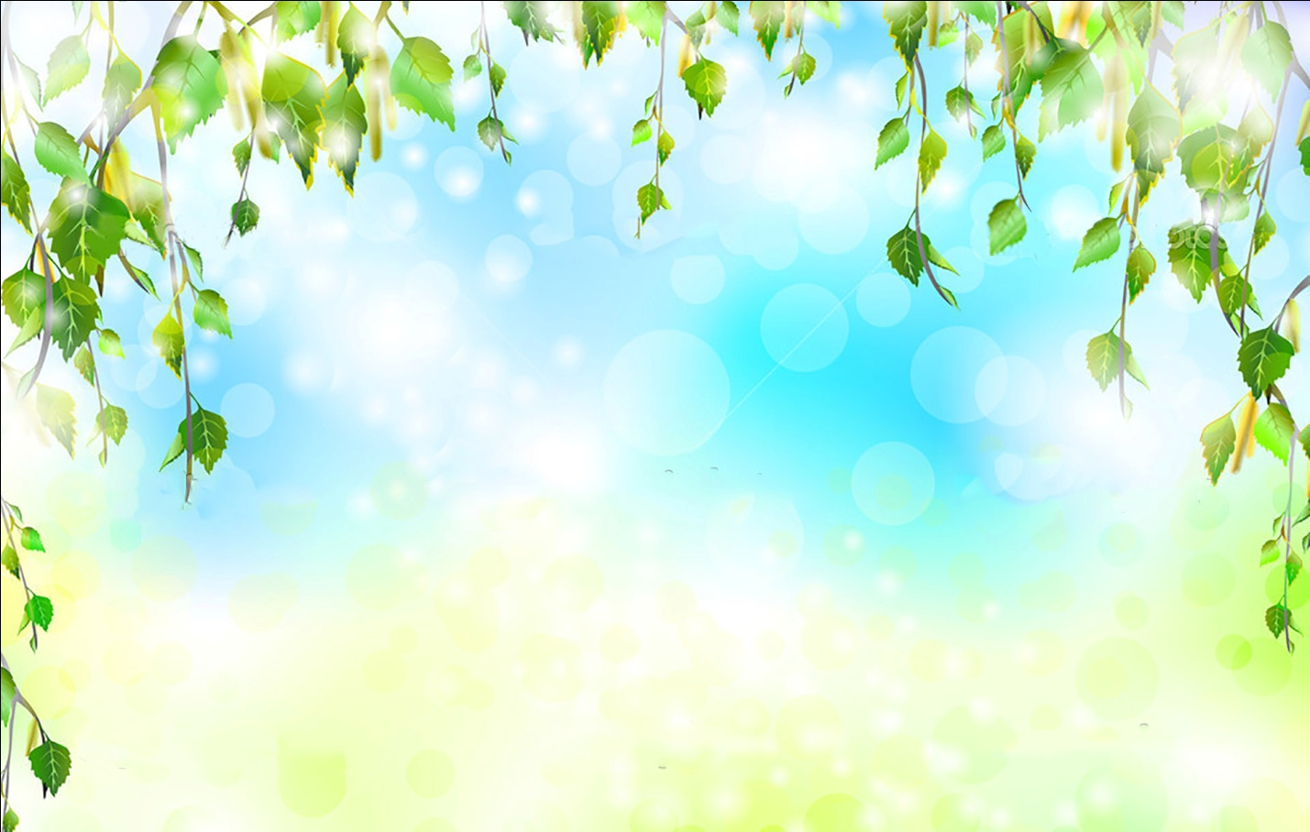
Март.
Тема: Иң яҡын кешемә бүләк.
Маҡсат: башҡорт теленә ихтирам, ҡыҙыҡһыныу тәрбиәләү. Башҡортса төҫтәрҙе нығытыу. Яңы һүҙҙәр өйрәтеү: мәк, бәпембә, умырзая. Ү, ә, к өндәре өҫтөндә эш. Яңы һүҙбәйләнештәр менән таныштырыу һәм уларҙы отоп алырға ярҙам итеү.
Йыһаз: Ҡышҡы йылы кейем кейгән ҡурсаҡтар: Айгөл, Шамил,уйынсыҡ сана, сюжетлы һүрәт “Тышта уйнайбыҙ”, альбом биттәре, төҫлө ҡәләмдәр һ.б.
Дәрес барышы:
Балалар ярымтүңәрәк яһап теҙелешеп ултырғандар. Тәрбиәсе балаларға: “Был минең-атайым” бармаҡ уйынын уйнарға тәҡдим итә. Атай-әсәйҙәргә бүләккә сәскәләр рәсемен төшөрәйек,- тип төрлө-төрлө сәскәләрҙең һүрәтен күрһәтә: мәк сәскәһе-ҡыҙыл, роза сәскәһе-аҡ, бәпембә сәскәһе-һары, умырзая-күк төҫтә. Балалар сәскәләрҙең төҫөн, шулай уҡ нисек аталғандарын өйрәнеп иҫтә ҡалдырырға тырышалар: Был сәскә. Сәскә ҡыҙыл. Ул-мәк сәскәһе. Тәрбиәсе: -Балалар, сәскәләргә бөжәктәр ултырған, улар үҙҙәренең йырҙарын йырлайҙар. Ниндәй бөжәктәр икән һәм улар нисек йырлайҙар икән?. Һүрәттәр күрһәтә: бал ҡорто, серәкәй, ҡуңыҙ, себен, улар булып йырлап күрһәтергә һорай:ҙҙҙҙ-ҙҙҙҙ, зззз-зззз, жжж-жжж, ззз-ззз. Бөжәктәр осоп киттеләр, улар алыҫта йырлайҙар әкрен генә тауыш менән тағы ла өноҡшаш һүҙҙәрҙе ҡабатлайҙар. Хәҙер атай-әсәйҙәргә сәскәләр төшөрәбеҙ (рәсем төшөрәләр). Бүләккә үҙебеҙ белгән шиғырҙарҙы иҫкә төшөрәйек, ҡабатлайҙар.
Тема: Беҙҙә күңелле байрам.
Маҡсат: башҡорт теленә ихтирам, ҡыҙыҡһыныу тәрбиәләү. Башҡортса төҫтәрҙе нығытыу. Яңы һүҙҙәр өйрәтеү: ҡыҙыл, күк, аҡ, һары,бүләк, ҡотлайым. Ш, р өндәре өҫтөндә эш. Яңы һүҙбәйләнештәр менән таныштырыу һәм уларҙы отоп алырға ярҙам итеү.
Йыһаз: төрлө төҫтәге сәскәләр гөлләмәһе, шул уҡ төҫтәге шарҙар, ҡурсаҡ Айгөл һ.б.
Дәрес барышы:
Балалар ярымтүңәрәк яһап теҙелешеп ултырғандар. Тәрбиәсе балаларға өҫтәлдәге сәскәләр гөлләмәһенә күрһәтеп: -Балалар, бөгөн Айгөлдөң тыуған көнө. Уға сәскәләр бүләк иткәндәр. Ниндәй төҫтәге сәскәләр бар икән, әйтегеҙ әле: ҡыҙыл, күк, аҡ, һары һ.б., ә япраҡтар ниндәй төҫтә? Йәшел. Тәрбиәсе: -Беҙ Айгөлгә бүләк алып килдек-төрлө төҫтәге шарҙар. Кем ҡыҙыл шарҙы табып Айгөлгә бүләк итә?

35
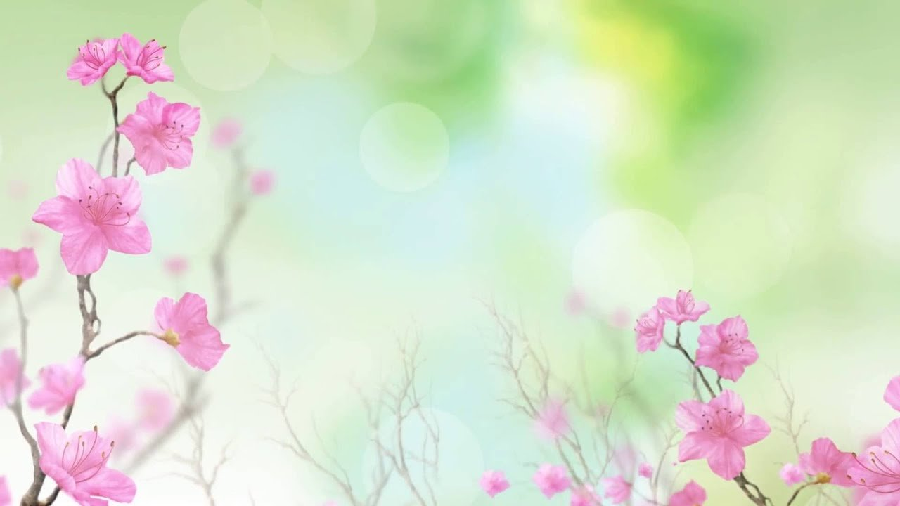
Балалар бер-бер артлы шарҙарҙы төҫтәре буйынса һайлап, уларҙың төҫөн әйтәләр һәм Айгөлдө ҡотлайҙар: -Айгөл, мин һине ҡотлайым! Мин һиңә ҡыҙыл, һары, күк, аҡ, зәңгәр шар бүләк итәм. Аҙаҡ балалар, бергәләп “Бесәй-сысҡан”, “Айыу-бүре юҡ икән” уйындарын уйнайҙар, өйрәнгән шиғырҙарҙы һөйләйҙәр.
Тема: Аҡбайҙы мин яратам.
Маҡсат: а) яңы һүҙҙәрҙе өйрәтеү: эт(-ем), өрә, шаян, йомшаҡ, Аҡбай; үтелгәндәрен нығытыу; б) артикуляция күнекмәләре: р һәм һ өндәрен дөрөҫ әйтеүҙе нығытыу; в) һорауҙарға аңлы рәүештә яуап бирә белергә өйрәтеү; г) балаларҙа башҡортса аралашырға теләк уятыу.
Йыһаз: уйынсыҡ эт балаһы, төҙөлөш материалдары.
Дәрес барышы:
Балалар ярымтүңәрәк яһап, ултырғыстарҙа ултыралар. Тәрбиәсе ҙур йомшаҡ эт уйынсыҡты күрһәтеп, балаларҙан һорай: Был нимә? (балалар йә русса, йә башҡортса әйтәләр). Тәрбиәсе: “Был-эт. Уның исеме Аҡбай”,-тип әйтә. Аҡбай балалар менән: “Мин Аҡбай. Һинең исемең нисек?”-тип танышып сыға. “Мин өрә беләм: һау-һау-һау. Һеҙ минең һымаҡ өрә беләһегеҙме? (балалар уның артынан ҡабатлай). Мин асыуланһам, ррр-ррр-ррр- тип әйтәм, ә һеҙ минең һымаҡ әйтә беләһегеҙме? (балалар ҡабатлай)”. Аҡбай балаларҙы һикерешеп уйнарға саҡыра. Улар бергәләп, бүлмә буйлап, эт булып өрөп, ырылдап уйнайҙар. Тәрбиәсе Аҡбайҙы ҡулына алып, уны шаярта: диванға һикертеп мендерә, артҡы аяҡтарына торғоҙа, диванда тәгәрәтеп-тәгәрәтеп әйләндерә, ҡолаҡтарын уйната, балаларҙың битен ялата, уны балаларҙан тоттороп ҡаратып “йомшаҡ” тип әйттереп һ.б. уйната. –Балалар, Аҡбай йомшаҡ. Эт шаян,-тигән төшөнсәләрҙе аңлата. Төҙөлөш материалдарынан Аҡбайға өй эшләйҙәр.Эш барышында өйрәнелгән һүҙҙәрҙе, типик һөйләмдәрҙе ҡабатлап сығалар: Минең этем бар. Уның исеме Аҡбай. Эт бәләкәй. Ул йомшаҡ, шаян.
Тема: Төрлө матур сәскәләр.
Маҡсат: яңы һүҙҙәрҙе өйрәтеү: сәскә (-ләр), үҫә (-ләр), күбәләк (-тәр); үткән дәрестәрҙә өйрәнелгән һүҙҙәрҙе , типик һөйләмдәрҙе нығытыу; б) балаларҙың төҫтәрҙе, төрлө тауыштарҙы ишетеп, айыра белеү һәләтен үҫтереү; в) аңлы рәүештә диалог төҙә һәм яуап бирә белергә өйрәтеү; г) балаларҙа башҡортса аралашырға теләк уятыу.
Йыһаз: ҡағыҙ, дөңгөр, тас, сүмес менән һыу, сынаяҡ аҫты менән өҫтө, бүлмә гөлө, күк, һары, ҡыҙыл сәскәләр һәм шул уҡ төҫтәге күбәләктәр, ҡурсаҡ Айгөл.

36
Дәрес барышы:
Балалар ярымтүңәрәк яһап, ултырғыстарҙа ултыралар. Тәрбиәсе ширма артында ҡағыҙ ҡыштырлата, дөңгөр (погремушка) шылтырата, тасҡа һыу ҡоя, бармаҡтары менән өҫтәлдә туҡылдай, сынаяҡ сылтырата һәм балаларҙан нимә тауышы икәнлеген билдәләргә һорай. Балалар әйткәс, предметтың үҙен күрһәтеп, тағы ла ҡабатлата. Тәрбиәсе өҫтәлгә бүлмә гөлөн алып ҡуя һәм: “Был нимә?”-тип һорай. Балаларҙың цветок, горшок, земля һ.б. тип әйтеүҙәре мөмкин. “Цветок” башҡортса нисек була тип һорай, әгәр ҙә берәүһе лә әйтә алмаһа, ҡурсаҡ Айгөлгә шылтыратып белә: сәскә. Был һүҙҙең әйтелешен бер нисә тапҡыр ҡабатлайҙар. Тәрбиәсе: “Бүлмәлә тағы ла сәскә бармы? Күпме? Нисәү?”-тип һорай. Өстән артыҡ булһа, балалар “сәскә күп” тип әйтәләр. Тәрбиәсе русса сәскә ҡайҙа үҫә (растёт), уны тышҡа сығарып буламы, юҡмы. Тышта ул туңа, өшөй, сөнки был бүлмә сәскәһе (комнатный цветок) тигән төшөнсәләрҙе балаларға аңлата. Сәскә үҫкән көршәктең ерен әҙ генә соҡоп, тәрбиәсе сәскәнең тамырын күрһәтә. Балаларҙан тәрбиәсе башҡортса һораша: -Сәскәнең япрағы бармы? Япраҡтар күпме? Айгөл инә, уның ҡулында сәскәләр гөлләмәһе (букет). Үҙенең тәрбиәсегә сәскәләр алып килеүен әйтә. Айгөл балаларға: “Һеҙ сәскәләр яратаһығыҙмы, мин яратам. Был ниндәй сәскә? (ҡыҙыл, күк, һары). Сәскәне күбәләктәр ярата”-ти. Тәрбиәсе “Сәскәләр һәм күбәләктәр” уйынын уйната: өҫтәлдә Айгөлдәң сәскәләре. Балалар уларҙың төҫтәрен әйтеп сығалар. Сәскәнең төҫөнә ҡарап, шул уҡ төҫтәге күбәләкте уның өҫтөнә ҡуялар: Был сәскә. Уны ҡыҙыл күбәләк ярата. Балалар пластилиндан сәскәләр әүәләйҙәр.
Апрель.
Тема: Беҙгә йәмле яҙ килде.
Маҡсат: а) яңы һүҙҙәрҙе өйрәтеү: ҡояш апай, һыуыҡ ағай, ирей (иретә), яҙ килде; үткән дәрестәрҙә өйрәнелгән һүҙҙәрҙе, типик һөйләмдәрҙе нығытыу; б) балаларҙың фонематик ишетеү һәләтен үҫтереү; у, ү, ҡ, к өндәрен ишетә,дөрөҫ әйтә белеү күнекмәләрен үткәреү; в) балаларҙы ҡарҙың үҙенсәлектәре, ҡояш тураһындағы һамаҡ менән таныштырыу; г) балаларҙың хәтерен, уйлау һәләтен, иғтибарлылығын үҫтереү.
Йыһаз: тәрилкәлә ҡар өйөмө, ковролинда ҡояш һүрәте һәм уйынсыҡ йәнлектәр (бесәй, эт, кәзә, ҡуян һ.б.), һәр балаға ҡағыҙ биттәре, түңәрәк-трафарет, төҫлө ҡәләмдәр.
Дәрес барышы:
Балалар ярымтүңәрәк яһап, ултырғыстарҙа ултыралар. Тәрбиәсе балаларға һауытҡа һалынған ҡарҙы күрһәтеп һорай: -Был нимә? (кар-снег) -Ҡар ниндәй? (ҡар һыуыҡ, аҡ)
37
-Ҡарҙы ҡулдарығыҙға аҙ ғына итеп алығыҙ ҙа, устарығыҙға һалып, ҡулдарығыҙҙы йомоғоҙ. Ҡар нимә эшләне? (ҡар ирей-снег тает) -Ҡар ирегәс, нимә булды? (һыу булды) -Ҡар ҡайҙа күп? Тәрбиәсе балаларҙы тәҙрә янына саҡыра ла, тышты (урамды) күҙәтергә тәҡдим итә: юлдарҙа һыу, ҡайҙан килгән был һыу? Ни өсөн ҡар ирей икән, балалар? Уларҙы бер кем дә ҡулдарына алмаған бит,-тип һораша. Балалар үҙаллы: “Ҡояш ҡарҙы иретә”,-тип һығымта яһарға тейештәр. Башҡортса әйтә алмаһалар, рус телендә әйттереү кәрәк һәм аҙаҡ был мәғәнәне төшөндөрөү талап ителә. Тәрбиәсе балаларға ҡояшты саҡырырға тәҡдим итә һәм: “Ҡояш килергә тейеш ине, әле килеп етмәгән икән”-тип ковролинга күрһәтә. Тәрбиәсе ҡояш саҡырғанда әйтелә торған һамаҡты һөйләй: Ҡояш апай, сыҡ, сыҡ, Һыуыҡ бабай, кит, кит! Көндәр йылынып китһен Һәр ҡарҙар иреп бөтһөн! Балалар менән бергәләп был һамаҡты өйрәнеп, күмәкләп әйткәс, ҡояш күренә. Тәрбиәсе балаларҙан уның нимәгә оҡшағанын, төҫө ниндәй икәнлеген белешә: -Ҡояш ниндәй? (һары, түңәрәк, яҡты, йылы) -Ул нимәгә оҡшаған? (ҡоймаҡҡа, ҡауынға, тупҡа, тәрилкәгә һ.б.) -Ҡояш нимә эшләй? (йылыта, яҡтырта, ҡыҙҙыра). Трафарет менән эш. Тәрбиәсе балаларға ҡағыҙ биттәре, төҫлө ҡәләмдәр таратып бирә һәм трафарет менән түңәрәк һыҙырға ла уны һары төҫкә буяп, ҡояш эшләргә ҡуша. Эшләп бөткәс, уларҙы ҡабул итеү бүлмәһенә элеп ҡуялар, элеү ваҡытында һамаҡты ҡабатлайҙар.
Тема: Кем һанашмаҡ белә, тиҙерәк әйт.
Маҡсат: а) яңы һүҙҙәрҙе өйрәтеү: һана (-йыҡ), һанашмаҡ, сыпсыҡ, еләк; үткән дәрестәрҙә өйрәнелгән һүҙҙәрҙе, типик һөйләмдәрҙе нығытыу: б) балаларҙың фонематик ишетеү һәләтен үҫтереү; һ, ҡ, р өндәрен ишетә, дөрөҫ әйтә белеү күнекмәләрен үткәреү; в) һанашмаҡ менән таныштырыу, “Айыу, бүре юҡ икән” уйынын уйнарға өйрәтеү; г) балаларҙың хәтерен, уйлау һәләтен, иғтибарлылығын үҫтереү.
Йыһаз: ковролинда ҡояш һүрәте һәм уйынсыҡ йәнлектәр.
Дәрес барышы:
Балалар ярымтүңәрәк яһап, өҫтәл артында ултыралар. Тәрбиәсе балаларға элек өйрәнгән бармаҡ уйындарын уйната: Был бармаҡ-олатай, Был бармаҡ-өләсәй, Был бармаҡ-апай,
38
Был бармаҡ-атай, Был бармаҡ-әсәй, Был бармаҡ-бәләкәй, Уның исеме- (һәр бала үҙенең исемен әйтә). Тәрбиәсе бармаҡтарҙы уйнатып алырға тәҡдим итә: Бына беҙ йүгерҙек урамға-һуҡ һәм урта бармаҡтарҙы өҫтәл йә итәк буйлап йүгертеү, бармаҡтарҙы йөрөткәндә “тып-тып” тип әйтеп барыу кәрәк. Тәүҙә тауышһыҙ, шым ғына, аҙаҡ-ныҡ баҫып, шәп итеп йүгертеү. Был осраҡҡа аяҡтар менән дә ярҙам итеп була. Иң һуңынан аяҡтар бейей, бармаҡтар пианинола уйнай. Тәрбиәсе “Айыу-бүре юҡ икән” тигән башҡорт халыҡ уйынын уйнарға тәҡдим итә. Иң беренсе булып көтөүсене (йәки айыуҙы) һайлап алыу кәрәклеген әйтә. Көтөүсе һанашмаҡ аша билдәләнә. Тәрбиәсе балаларға һанашмаҡты нисек әйтеү һәм һанау ысулын күрһәтә. Тәрбиәсе артынан 2-3 бала һанашмаҡты ҡабатлап әйтәләр һәм балаларҙы һанап күрһәтәләр. Балалар һанашмаҡты ятлап алғас, балалар бөтәһе лә түңәрәк яһап теҙелеп торалар. Уртаға бер бала сығып, һанашмаҡты әйтеп, кәрәкле хәрәкәттәрҙе күрһәтеп, көтөүсене билдәләйҙәр. Һанашмаҡты бөтә балалар ҙа урталағы бала менән бергә әйтеп баралар, ә теге бала ҡулын һәр баланың түшенә тейҙереп бара: Тауыҡ, әтәс, сыпсыҡ, берең ҡал, берең сыҡ! Айыуға бүлмәнең бер мөйөшөндә “өң” билдәләнә, ә балалар бүлмәнең икенсе башында үҙ “өйҙәрендә” - ултырғыстарында йәки иҙәндә ултыралар. Балалар йырлай-йырлай айыу йөрөгән яҡҡа күмәкләп еләк йыйырға китәләр (тәрбиәсе уйындың ҡағиҙәһен русса аңлата): Еләк йыям, еләк йыям, Әсәйемә бүләккә. Бында еләк күп икән, Айыу, бүре юҡ икән. (балалар йырлап бөткәс, “айыу” өңөнән йүгереп сығып уларҙы баҫтыра, балалар өйҙәренә ҡасалар. Тотолған бала, йә башҡа бала үҙ теләге менән “айыу” була, уйын яңынан башлана. Уйнап бөткәс, тәрбиәсе балаларға урындарына ултырырға ҡуша һәм ҡояш апайҙы саҡырырға тәҡдим итә (үткән дәрестәге һамаҡ ҡабатлатыла). Ҡояш әүәләү. Һәм балаларға ҡояшты әүәләргә тәҡдим итә.
Тема: Ҡоймаҡ менән һыйлайыҡ.
Маҡсат: а) үткән дәрестәрҙә өйрәнелгән һүҙҙәрҙе, һөйләмдәрҙе ҡабатлау; б) артикуляция күнекмәләрен башҡарыу: ҫ өнөнөң дөрөҫ әйтелешен нығытыу; в) бәйләнешле телмәр үҫтереү, “Ямғыр” яңы уйыны менән таныштырыу, һүҙҙәрен, хәрәкәттәрен отоп алыу; г) балаларҙы үҙенең уй-фекерен үҙаллы әйтә белергә өйрәтеү, хәтерҙе, иғтибарлылыҡты үҫтереү.
Йыһаз: өйрәнелгән уйынсыҡ йәнлектәрҙең, йә уларҙың һүрәттәре, уйынсыҡ һауыт-һаба, аҙыҡ-түлек, пластилин йәки балсыҡ.
39
Дәрес барышы:
Балалар ярымтүңәрәк яһап, ултырғыстарҙа ултыралар. Тәрбиәсе өҫтәлгә сағыу уйынсыҡтар йәки уларҙың һүрәттәрен һала. Ковролинға йә фланелеграфҡа уларҙы тәүҙә әйттереп, шунан һүрәтен элеп бара: Был-әтәс (тауыҡ, бесәй, эт, айыуҡай, ҡуян). Уларҙың нисек ҡысҡырғанын әйтеп сығалар. Тәрбиәсе “Йәнлектәр беҙгә ҡунаҡҡа килгән, әйҙәгеҙ уларҙы һыйларға өҫтәл йәйәйек”,-тип балаларға өҫтәл әҙерләргә тәҡдим итә. Өҫтәлгә нимә ҡуябыҙ (тәрилкә, самауыр, сәйнүк, ҡалаҡтар). Ҡунаҡтарға нимә бешерәбеҙ (бутҡа, аш, сәй, ҡоймаҡтар). Ҡоймаҡ бешерәбеҙ уйынын уйнайҙар: бер ҡулдың усын йомоңҡорап (һауыт итеп) тоторға, икенсе ҡулдың һуҡ бармағы менән уның өҫтөндә болғау хәрәкәттәре яһап: ҫҫҫ-ҫҫҫ-ҫҫҫ тип әйтергә. Тәрбиәсе тәүҙә хәрәкәт үтәлешен үҙе күрһәтә. Шунан устарын бер-береһенә шапылдатып һуғып-“ҡоймаҡ бешереп”-эҫе-эҫе тип һамаҡлайҙар. Уйын 3-4 тапҡыр ҡабатлана. Ҡунаҡтарҙы бутҡа, ҡоймаҡ, сәй, аш менән һыйлайҙар. Бергәләп йыр: Беҙ саҡырҙыҡ ҡунаҡтар, Ҡунаҡтарҙың килеүенә Беҙ бешерҙек ҡоймаҡтар,-йырын йырлап бейейҙәр. Пластилиндан әүәләү. Ә һуңынан балалар пластилиндан беренсе төркөмгә һауыт-һаба, икенсеһенә-аҙыҡ-түлек әүәләргә ҡуша. Эш барышында өйрәнелгән һүҙҙәр, һөйләмдәр ҡабатлатыла. Әүәләп бөткәс, уларҙы өҫтәлгә матур итеп теҙәләр, ҡурсаҡтарҙы өҫтәл тирәләй ултырталар һәм ҡунаҡ итәләр. Тәрбиәсе балаларға “Ямғыр”түңәрәк уйынын уйнарға өйрәтә: Бер тамсы, ике тамсы, Бер тамсы, ике тамсы (балалар ошо һүҙҙәрҙе әйтеп, әкрен генә түңәрәктә баралар), Ә һуңынан, һүңынан, һүңынан (һүҙ әйтелеше һәм хәрәкәт көсәйә), Өҫкә ямғыр түгелә, Барыһы ла йүгерә, йүгерә (шәп итеп түңәрәк буйлап йүгерешәләр). Уйын 2-3 тапҡыр уйнала. Балалар урындарына ултыралар. Уларҙың иғтибарын, хәтерен, телмәрен үҫтереү маҡсатында тәрбиәсе “Нимә юҡ булды?” уйынын уйната. Тәүҙә өҫтәлдәге уйынсыҡтарға иғтибар менән ҡарарға, шунан күҙҙәрен йоморға тәҡдим итә. Улар күҙҙәрен йомған ваҡытта, берәй уйынсыҡты алып, артына йәшерә. Балаларҙан “Нимә юҡ булды?”тип һорай. Балалар дөрөҫ әйтһәләр, уйынсыҡ урынына ҡуйыла, дөрөҫ әйтмәһәләр - ситкә алына. Шул рәүешле бөтә уйынсыҡтарҙы ла йәшергәнсе уйын дауам итә.
Тема: Беҙ Айгөлдә ҡунаҡта.
Маҡсат: башҡорт теленә ихтирам, ҡыҙыҡһыныу тәрбиәләү. Яңы һүҙҙәр өйрәтеү: ҡунаҡ, уйнайым, барам. Ҡ, у, ү, к өндәре өҫтөндә эш. Яңы һүҙбәйләнештәр менән таныштырыу һәм уларҙы отоп алырға ярҙам итеү.
Йыһаз: ҡурсаҡ ҡуян, айыу, һыйыр, ат кишер, бал, һөт, ҡымыҙ төшөрөлгән һүрәттәр, уйынсыҡ аш-һыу төрҙәре һ.б.
40
Дәрес барышы:
-Балалар, беҙҙе Айгөл ҡунаҡҡа саҡырҙы. Поезд менән барабыҙ. Балалар теҙелешеп, бер-береһенең бил тәңгәленән тотоношоп, йырлай-йырлай бүлмә буйлап йөрөйҙәр: Поезд килә пип-пип-пип, Бында торма кит-кит-кит! -Килеп еттек, Айғөл беҙҙе ҡаршы ала, һаулыҡ һорашайыҡ, һәр бала Айғөл менән һаулыҡ һорашып, ултырғысҡа ултыра. Айғөл балаларға өҫтәлгә ҡуйырға нимә әҙерләгән икәнен әйтергә ҡуша, ашамлыҡтар ҡуя: -Был нимә? Сәк-сәк, ҡоймаҡ, бәлеш, икмәк, кәнфит, алма, сейә, ҡарағат һ.б. Беҙгә ҡунаҡҡа йәнлектәр ҙә килгән. Был нимә? Ҡуян, айыу, һыйыр, ат. Улар Айгөлгә күстәнәс алып килгәндәр. Ҡуян нимә алып килгән? Ҡуян ҡулында- кишер (балалар үҙҙәре уның исемен башҡортса әйтергә тейештәр), айыу-бал, һыйыр-һөт, ат-ҡымыҙ. Ошо рәүешле балалар үтелгән һүҙҙәрҙе иҫкә төшөрәләр, әгәр ҡыйынһынһалар, ярҙам итә. Бергәләп “Ел”, “ Айыу-бүре юҡ икән” уйындарын уйнап алалар һәм поездға ултырып ҡайтып китәләр.
Май.
Тема: Беҙ әкиәт яратабыҙ.
Маҡсат: а) яңы һүҙҙәрҙе өйрәтеү: үткән дәрестәрҙә өйрәнелгән һүҙҙәрҙе, типик һөйләмдәрҙе нығытыу; б) балаларҙың фонематик ишетеү һәләтен үҫтереү; ж, ҙ өндәрен ишетә, дөрөҫ әйтә белеү күнекмәләрен үткәреү; в) балаларҙы “Сыбар тауыҡ” рус халыҡ әкиәте менән таныштырыу: г) балаларҙың хәтерен, уйлау һәләтен, иғтибарлылығын үҫтереү.
Йыһаз: ҡурсаҡ Айгөл, Сыбар тауыҡ әкиәтенең өҫтәл театры персонаждары, пластилин, әкиәт геройҙарының һүрәттәре.
Дәрес барышы:
Балалар ярымтүңәрәк яһап, ултырғыстарҙа ултыралар. Тәрбиәсе балаларға “Ҡуңыҙ” тигән уйын уйнарға тәҡдим итә: -Беҙ ҡуңыҙҙар. Улар “ж-ж-ж” тип быҙылдайҙар. Беҙ бөтәбеҙ ҙә осабыҙ һәм ҡуңыҙҙар булып быжылдайбыҙ. Мин устарыма һуҡһам, ҡуңыҙҙар япраҡтарға ултыра. Мин кемгә ҡулым менән тейәм, ул “ҡуңыҙ” тора ла, тағы ла быжылдап, осоп китә. Уйын бөтә балалар ҙа “осҡансы”дауам итә. Балалар урындарында. Тәрбиәсе бөгөн ҡунаҡҡа ҡурсаҡ Айгөл килеүен һәм уның менән бергәләп “Сыбар тауыҡ” әкиәтен ҡараясаҡтарын әйтә. Өҫтәлдә әкиәт күрһәтеү өсөн кәрәк-яраҡтар. Тәрбиәсе балаларға әкиәттең һәр бер персонажын күрһәтеп, уларҙың кем икәнлектәрен белешә. Балалар русса әйтһәләр, тәрбиәсе менән Айгөл бергәләп уларҙың атамаларын иҫкә төшөрәлә: дед-бабай, баба-әбей, курочка Ряба-Сыбар тауыҡ, яйцо-йомортҡа, мышка-сысҡан.
41
–Хәҙер әкиәтте Айгөлгә уйнап күрһәтәбеҙ,- ти һәм өҫтәл театрын ҡулланып, әкиәт эстәлеге буйынса хәрәкәттәр башҡара. Башҡарылған һәр бер хәрәкәт һүҙҙәр ярҙамында аңлатылып барыла: Давным-давно жили дед да баба. Балалар, башҡортса был нисек була, кем әйтеп күрһәтер икән? -Борон-борон заманда бабай менән әбей йәшәгән. (Тәүҙә тәрбиәсе үҙе әйтеп күрһәтә, һуңынан 2-3 баланан ҡабатлаттырыла). Была у них курочка Ряба. Уларҙың Сыбар тауығы булған. Курочка Ряба снесла яйцо. Не простое, а золотое. Тауыҡ йомортҡа һалған. Ябай түгел, алтын йомортҡа. Дед бил, бил яйцо, не разбил его. Баба била, била, не разбила его и дальше. Ошо рәүешле әкиәтте күрһәтеп һәм һөйләп бөткәс, тәрбиәсе балаларға һорауҙар бирә: -Әкиәт оҡшанымы? Кем беҙгә әкиәтте яңынан күрһәтеп сыға? (2-3 бала әкиәтте ҡабатлап һөйләп, күрһәтеп сыға. Һүҙҙәр, һөйләмдәр ҡабатлатыла). “Кем таный?”дидактик уйыны. Тәрбиәсе әкиәт геройҙарының һүрәттәрен күрһәтә, ә балалар башҡортса уларҙың нисек аталыуҙарын әйтәләр. Тәрбиәсе һәр бер персонаждың нисек итеп ҡысҡырыуҙарын әйттереп сыға: тауыҡ “ҡо-ҡо-ҡо”, сысҡан “пи-пи-пи”, бабай нисек итеп һуҡҡан “туҡ-туҡ-туҡ”, йомортҡа нисек ярылған “ба-ба” һ.б. Йомортҡа әүәләү. Тәрбиәсе әбей менән бабайға күп итеп йомортҡа әүәләргә тәҡдим итә.
Тема: “Эт нисек үҙенә хужа тапҡан?” башҡорт халыҡ әкиәте менән таныштырыу.
Маҡсат: а) яңы һүҙҙәрҙе өйрәтеү: бүре, айыу, арыҫлан, ҡурҡаҡ, хужа; үткән дәрестәрҙә өйрәнелгән һүҙҙәрҙе, типик һөйләмдәрҙе нығытыу: б) балаларҙың фонематик ишетеү һәләтен үҫтереү; ғ, р, ы, у, и, ә, ң өндәрен ишетә, дөрөҫ әйтә белеү күнекмәләрен үткәреү; г) балаларҙың һүҙ байлығын, хәтерен, уйлау һәләтен, иғтибарлылығын үҫтереү.
Йыһаз: ҡурсаҡ Айгөл, ковролинда эт, бүре, айыу, арыҫлан, батыр егет һүрәте, Аҡбай эт уйынсығы, төҙөлөш материалдары.
Дәрес барышы:
Балалар ярымтүңәрәк яһап, ултырғыстарҙа ултыралар. –Балалар, беҙгә ҡунаҡҡа уйынсыҡтар килгән. Бына эт. Ул нисек өрә? (лает) Балалар эт булып өрөп күрһәтәләр: һоау-һоау-һоау. –Бына бүре. Ул нисек олой (воет)? У-у-у. –Бына айыу. Ул нисек ырылдай (рычит): хр-хр-хр. –Бына арыҫлан (лев). Тәрбиәсе русса арыҫландың ҡойроғо, аяҡтары,ҡолаҡтары һ.б. барлығын,уның алыҫта, йылы яҡта йәшәгәнлен аңлата. Ул “ғыр-ғыр” тип ырылдай тип әйтә. Һәр йәнлек тауышын балалар әйтеп ишеттереп баралар. Аҙаҡ тәрбиәсе йәнлек тауыштарын ҡабатлап әйтә лә, балаларҙан был йәнлекте табып, күрһәтергә һәм Был айыу. Ул “хр-хр-хр тип ырылдай”,-тип әйтергә һорай. Балалар “Айыу-бүре юҡ икән” уйынын уйнап алалар.
42
Тәрбиәсе: -Мин һеҙгә әкиәт һөйләйем. (Һөйләү барышында әкиәт геройҙарын ковролинға теҙеп бара). Борон-борон заманда бер эт йәшәй. Ул нисек өрә әле? (балалар күрһәтә). Эт үҙенә хужа эҙләй. (Ищет хозяина). Бүрене күрә. Эт: “Һаумы, бүре!”-ти. Бүре: “Һаумы, эт! Ниңә килдең?-тип һорай. Эт: “Миңә хужа кәрәк. Мине эргәңә ал!”. Эт менән бүре бергә китәләр. Айыу күренә. Бүре: “Айыу килә, әйҙә ҡасайыҡ. Ул беҙҙе ашай”,-ти. Бүре ҡаса, ә эт айыу эргәһенә бара: “Һаумы, айыу! Мин хужа эҙләйем. Мине эргәңә ал!”-ти. Эт менән айыу бергә китәләр. Арыҫлан күренә. Айыу: “Арыҫлан килә, ҡасайыҡ. Ул беҙҙе ашай”,-ти. Айыу ҡаса, ә эт арыҫлан эргәһенә бара: -Һаумы, арыҫлан! Мин хужа эҙләйем. Мине эргәңә ал! Эт менән арыҫлан бергә китәләр. Кеше күренә. Арыҫлан: “Кеше килә, ҡасайыҡ. Ул беҙҙе үлтерер”,-ти. Арыҫлан ҡаса, ә эт кеше эргәһенә килә: -Һаумы, кеше! Мин хужа эҙләйем, мине эргәңә ал,-ти. Шунан бирле улар бергә йәшәйҙәр. Тәрбиәсе: “Оҡшанымы һеҙгә әкиәт? Беҙ тағы ла ниндәй әкиәттәр беләбеҙ” ?(балалар төрлө әкиәттәрҙе һанап китә алалар, әгәр әйтә алмаһалар, тәрбиәсе үҙе ярҙамға килә). Был әкиәт нисек аталды, балалар? Өйҙә кемдең эте бар? Һеҙ уны яратаһығыҙмы, ашатаһығыҙмы? һ.б. Ҡурсаҡ Айгөл Аҡбай менән килеп инәләр. Айгөл:-Бына минең этем. Мин уның хужаһы. Уның исеме Аҡбай. Мин уны яратам. Эткә кем оя эшләргә ярҙам итә? Оя эшләү. Балалар бергәләп Аҡбайға оя эшләйҙәр. Аҡбай өйөн ҡарап сыға, уларға рәхмәт әйтә, бик шатлана.
Тема: Башҡорт музыка ҡоралы -ҡурайҙы тыңлайбыҙ.
Маҡсат: а)яңы һүҙҙәрҙе өйрәтеү: көй, ҡурай, тын алыу, һауа сығарыу; үткән дәрестәрҙә өйрәнелгән һүҙҙәрҙе, типик һөйләмдәрҙе нығытыу; б) балаларҙың фонематик ишетеү һәләтен үҫтереү; ш, у, ө, ҡ өндәрен ишетә, дөрөҫ әйтә белеү күнекмәләрен үткәреү; в) балаларҙы ҡурай менән таныштырыу; г) балаларҙы һүҙъяһалыш ысулдары менән таныштырыу, уларҙың хәтерен, уйлау һәләтен, иғтибарлылығын үҫтереү.
Йыһаз: ҡурай, дөңгөр, барабан, ҡурай көйө яҙылған аудио йәки видеояҙма, ҡурсаҡ Айгөл, пластилин.
Дәрес барышы:
Балалар ярымтүңәрәк яһап, ултырғыстаарҙа ултыралар. Тәрбиәсе аудио йәки видеояҙма аша ҡурай тауышын ишеттерә һәм: -Балалар, тыңлағыҙ әле, ниндәй матур көй. Был ниндәй музыка ҡоралының тауышы икән? (балалар әйтә алмаһалар, Айгөл әйтә). -“Кемдең ҡурайҙы күргәне бар? Бына өҫтәлдә музыка ҡоралдары, улар араһында ҡурай бармы, кем күрһәтә? Ул ниндәй музыка ҡоралына оҡшаған?” (дудкаға).
43
Тәрбиәсе русса: Ҡурай-оҙон ағас үләндән эшләнә. Үләндең ике осон ҡырҡып, трубка (оҙон нәҙек торба) яһайҙар. Ҡурайҙың эсе буш, тишектәре бар. Ҡурайҙы ауыҙға алып, эсенә өрәләр, ә бармаҡтар менән тишектәренә бер-бер артлы баҫалар. (күрһәтә). Шулай көй сыға. Ҡурай уйнаған кешенең тыны оҙон булырға тейеш. Уның өсөн көн дә күнекмәләр эшләү кәрәк. Бына шулай: эскә танау аша тын алабыҙ ҙа, ауыҙҙан һауаны оҙаҡ итеп сығарабыҙ. (тәүҙә үҙе күрһәтә, аҙаҡ балалар ҡабатлайҙар): Ауыҙ аша тын алыу-ауыҙ аша һауа сығарыу. Устарҙа ятҡан мамыҡтарға өрөү. Балаларға ҡағыҙҙан эшләнгән ҡурайҙар таратыла: улар бергәләп ҡурайҙа уйнайҙар. Был күнекмә ваҡытында ҡурай көйө яҙылған аудиояҙма ҡуйыу отошло була. Тәрбиәсе өҫтәлдә ятҡан музыка ҡоралдарының атамаларын һәм уларҙың ниндәй тауыш сығарыуҙарын әйтергә һорай: Барабан: бом-бом-бом, дөңгөр: шырҡ-шырҡ, ҡурай тауышын “у”, “ү”, “ө” өндәрен һуҙып көйләтеп ишеттерәләр. Аҙаҡтан бөтә балаларға ла музыка ҡоралдары таратыла һәм оркестрҙа уйнарға тәҡдим ителә. Ҡурайҙа уйнаған видео йәки аудио яҙма ҡуйыла. Тәрбиәсе балаларҙан: -Был ағай нимәлә уйнаны?-тип һорай. –Ул кем була? Ҡурайҙа уйнаған кеше ҡурайсы була. Барабанда уйнаған кеше барабансы, дөңгөрҙә уйнаған кеше дөңгөрсө, бейегән кеше бейеүсе була. Ҡурай көйөнә беҙ ҙә бейеп алайыҡ. Бейеп бөткәс, балалар пластилиндан ҡурай әүәләйҙәр.
Тема: “Йорт хайуандары” әкиәте менән таныштырыу.
Маҡсат: а) яңы һүҙҙәрҙе өйрәтеү: үткән дәрестәрҙә өйрәнелгән һүҙҙәрҙе, типик һөйләмдәрҙе нығытыу; б) балаларҙың фонематик ишетеү һәләтен үҫтереү; ҡ, һ, ә, ү өндәрен ишетә, дөрөҫ әйтә белеү күнекмәләрен үткәреү: в) балаларҙы “Йорт хайуандары”әкиәте менән таныштырыу; г) “Кемдең усында таш?” уйынын уйнарға өйрәтеү: д) балаларҙың хәтерен, уйлау һәләтен, иғтибарлылығын үҫтереү.
Йыһаз: ҡурсаҡ айгөл, өҫтәл театры персонаждары, пластилин, әкиәт геройҙарының һүрәттәре.
Дәрес барышы:
Балалар ярымтүңәрәк яһап, ултырғыстарҙа ултыралар. Тәрбиәсе балаларға “Тылсымлы тоҡсайҙан” уйынсыҡтарҙы алып балаларға күрһәтә һәм уларҙың нисек итеп ҡысҡырғандарын әйтергә һорай. Аҙаҡ уларҙың ниндәй йәнлек тауышы икәнлеген асыҡлайҙар: әтәс: ки-кә-ри-күк; тауыҡ: ҡо-ҡо-ҡо; сысҡан: пи-пи-пи; бесәй: мыяу-мыяу-мыяу; эт: һаоу-һаоу-һаоу; быҙау: мү-мү-мү һм башҡа йәнлек тауыштарын. Тәрбиәсе һуңынан үҙе йәнлек тауыштарын ҡабатлап әйтә, ә балаларҙан был йәнлектең һүрәтен табырға һәм: Ә был әтәс. Ул ки-кә-ри-күк тип ҡысҡыра, һ.б.”,-тип әйттертә. Тәрбиәсе балаларға әкиәт һөйләйем ти. Тәүге дәрестәге кеүек әкиәт рус телендә, аҙаҡ
44
башҡортса һөйләнелә. Һөйләү барышында тәрбиәсе ковролинға, йәки өҫтәл театрына әкиәт геройҙарын ҡуйып бара: -Әбей менән бабайҙың тауығы, әтәсе булған. Иртә менән иң алда әтәс йоҡонан тора икән. Ул: “Ки-кә-ри-күк!”,-тип бөтәһен дә уята икән. Тәүҙә ҡо-ҡо-ҡо тип тауыҡ тороп, тышҡа сыға. Унан һаоу-һаоу-һаоу тип эт ояһынан сыға. Шунан мү-мү-мү тип быҙау һарайҙан сыға. Ул эсергә һөт һорай. Хатта сысҡан да пи-пи-пи тип йүгереп килә. Әбей менән бабай һаман йоҡлайҙар ти. Бесәй уларҙы: “Тороғоҙ! Беҙ торҙоҡ! Ҡояш та торған. Ашайыҡ!”,-тип уята ти. Әбей менән бабай уянып, тышҡа сығалар һәм йәнлектәрҙе ашаталар. Йорт хайуандары шатланалар, ҡыуанышып бейейҙәр, йырлайҙар. Тәрбиәсе балалар менән “Айыу-бүре юҡ икән” уйынын уйнарға тәҡдим итә. Аҙаҡ йорт һәм ҡыр хайуандары нимә менән бер-береһенән айырыла икән, шуны асыҡлайҙар. Балаларҙы тынысландырыу һәм уларҙың һүҙ байлығын үҫтереү маҡсатында “Кемдең усында таш?” уйыны уйнатыла. Һанашмаҡ ярҙамында көтөүсе һайлана, ул балаларға арҡаһы менән әйләнеп тора.Тәрбиәсе ултырғыстарҙа теҙелеп ултырған балалар усына таш һалған кеүек хәрәкәтте башҡарып, улар рәтен урап сыға. Хәрәкәт башҡарыу ваҡытында кемдеңдер усына ташты һалып китә. “Көтөүсе” әйләнеп, таштың кемдә икәнлеген әйтергә тейеш. Балалар: “Минең ташым усымда !”, -тип һамаҡлап ултыралар. Тәрбиәсе көтөүсенән: “Әйт әле, таш кемдә?”.-тип һорай. Көтөүсе таштың кемдә икәнлеген дөрөҫ әйтһә, ул бала“көтөүсе” була һәм уйын яңынан башлана.

45
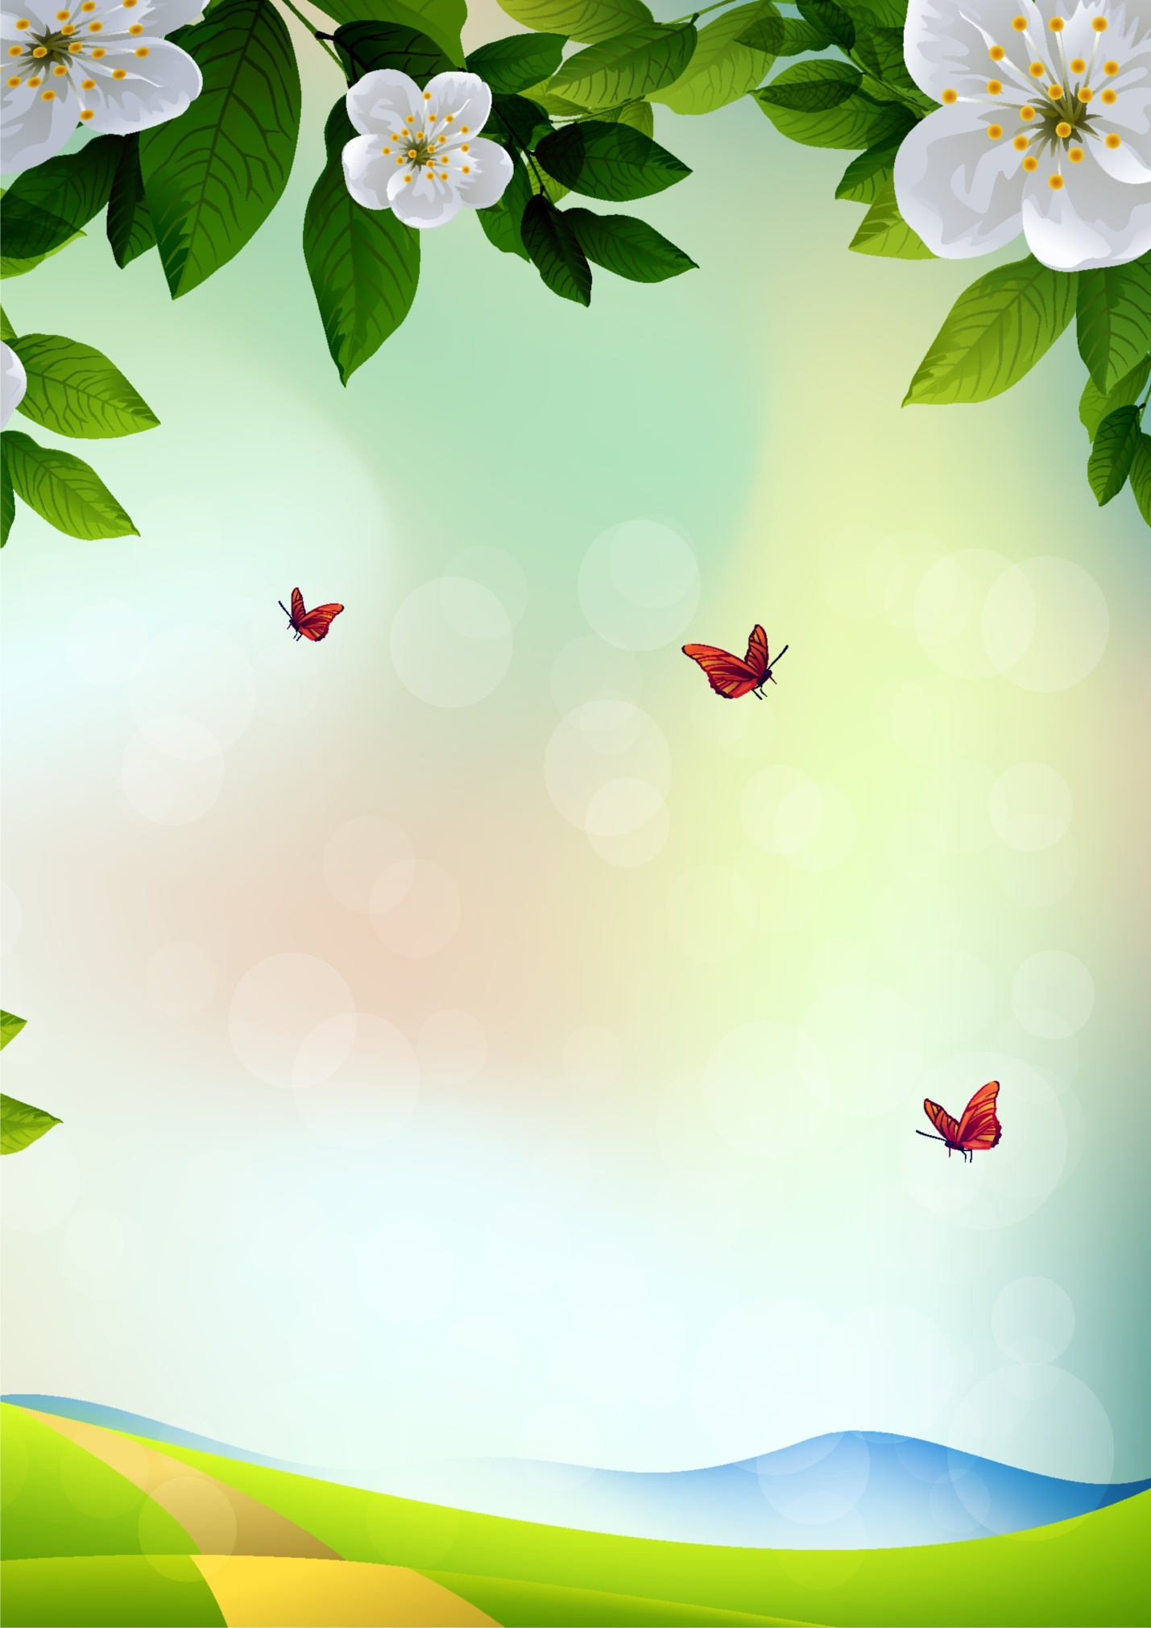

Дүртөйлө-2020

